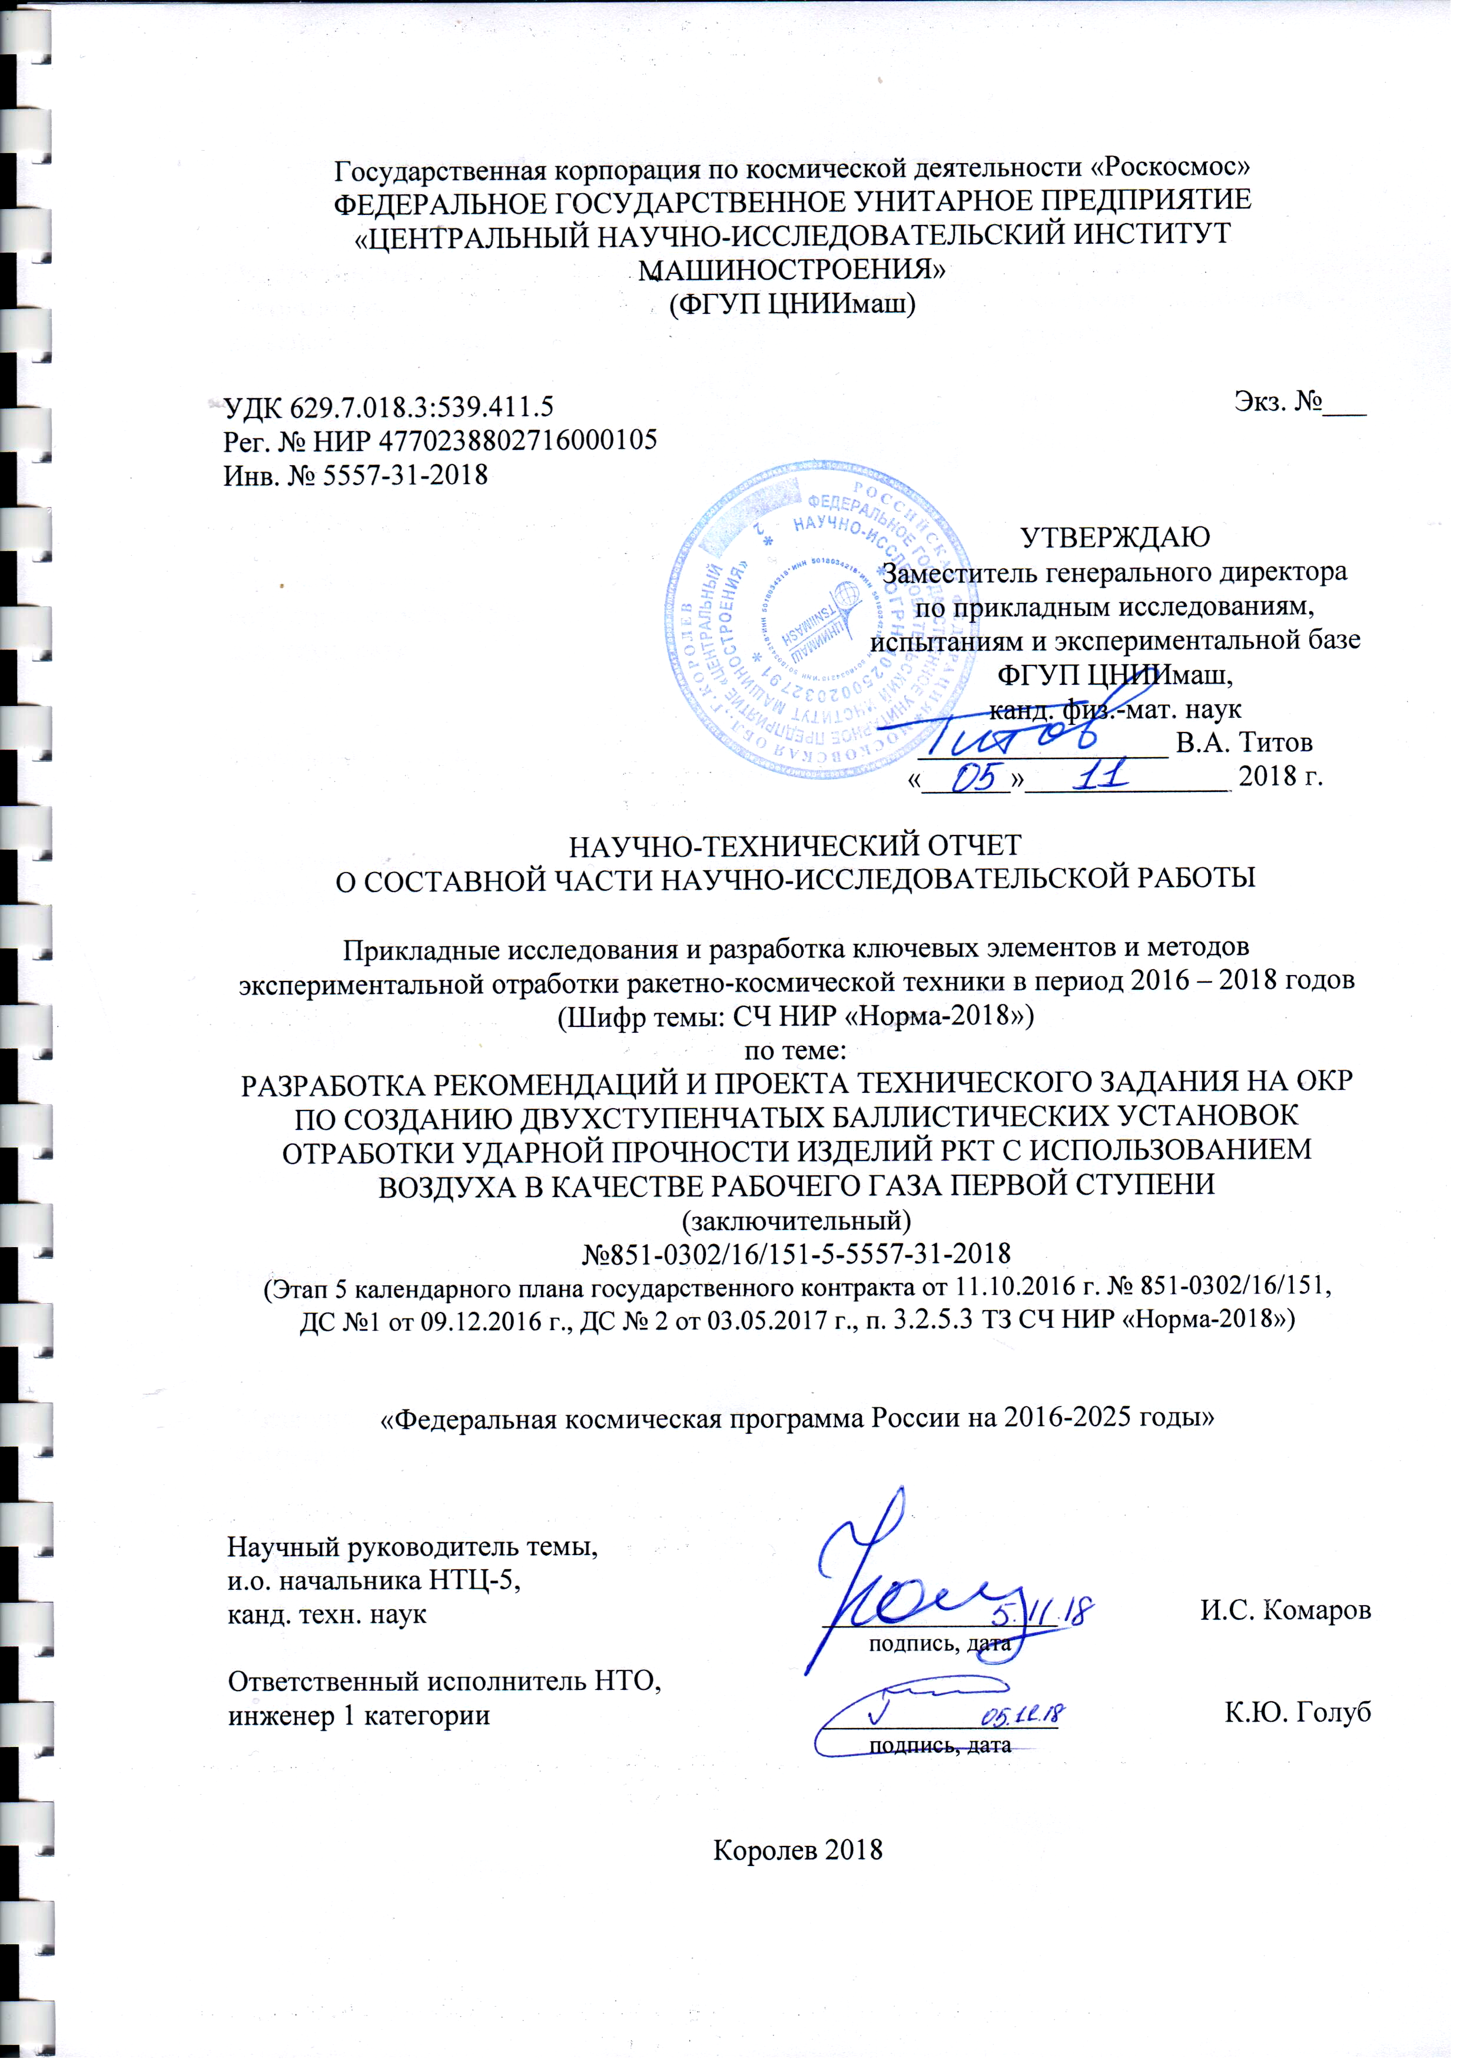
Государственная корпорация по космической деятельности «Роскосмос»
ФЕДЕРАЛЬНОЕ ГОСУДАРСТВЕННОЕ УНИТАРНОЕ ПРЕДПРИЯТИЕ «ЦЕНТРАЛЬНЫЙ НАУЧНО-ИССЛЕДОВАТЕЛЬСКИЙ ИНСТИТУТ МАШИНОСТРОЕНИЯ»
(ФГУП ЦНИИмаш)

УДК 629.7.018.3:539.411.5  Рег. № НИР 4770238802716000105  Инв. № 5557-31-2018 | Экз. №___
УТВЕРЖДАЮ
Заместитель генерального директора
по прикладным исследованиям,
испытаниям и экспериментальной базе
ФГУП ЦНИИмаш,
канд. физ.-мат. наук
_________________ В.А. Титов
«______»______________ 2018 г.

НАУЧНО-ТЕХНИЧЕСКИЙ ОТЧЕТ
О СОСТАВНОЙ ЧАСТИ НАУЧНО-ИССЛЕДОВАТЕЛЬСКОЙ РАБОТЫ

Прикладные исследования и разработка ключевых элементов и методов экспериментальной отработки ракетно-космической техники в период 2016 – 2018 годов
(Шифр темы: СЧ НИР «Норма-2018»)
по теме:
РАЗРАБОТКА РЕКОМЕНДАЦИЙ И ПРОЕКТА ТЕХНИЧЕСКОГО ЗАДАНИЯ НА ОКР ПО СОЗДАНИЮ ДВУХСТУПЕНЧАТЫХ БАЛЛИСТИЧЕСКИХ УСТАНОВОК ОТРАБОТКИ УДАРНОЙ ПРОЧНОСТИ ИЗДЕЛИЙ РКТ С ИСПОЛЬЗОВАНИЕМ ВОЗДУХА В КАЧЕСТВЕ РАБОЧЕГО ГАЗА ПЕРВОЙ СТУПЕНИ
(заключительный)
№851-0302/16/151-5-5557-31-2018
(Этап 5 календарного плана государственного контракта от 11.10.2016 г. № 851-0302/16/151,
ДС №1 от 09.12.2016 г., ДС № 2 от 03.05.2017 г., п. 3.2.5.3 ТЗ СЧ НИР «Норма-2018»)

«Федеральная космическая программа России на 2016-2025 годы»

Научный руководитель темы,  и.о. начальника НТЦ-5,  канд. техн. наук | ________________  подпись, дата | И.С. Комаров
Ответственный исполнитель НТО,  инженер 1 категории | ________________  подпись, дата | К.Ю. Голуб

Королев 2018
СПИСОК ИСПОЛНИТЕЛЕЙ
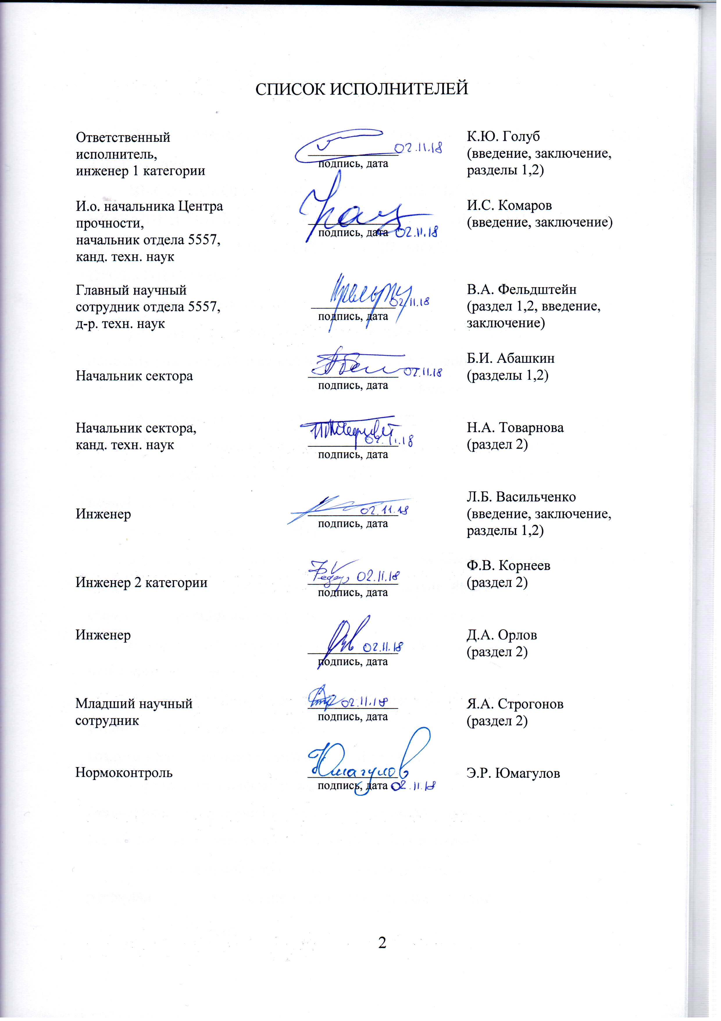
Ответственный исполнитель,  инженер 1 категории | _______________  подпись, дата | К.Ю. Голуб  (введение, заключение, разделы 1,2)
И.о. начальника Центра прочности,  начальник отдела 5557,  канд. техн. наук | _______________  подпись, дата | И.С. Комаров  (введение, заключение)
Главный научный сотрудник отдела 5557, д-р. техн. наук | ______________  подпись, дата | В.А. Фельдштейн  (раздел 1,2, введение, заключение)
Начальник сектора | _______________  подпись, дата | Б.И. Абашкин  (разделы 1,2)
Начальник сектора,  канд. техн. наук | _______________  подпись, дата | Н.А. Товарнова  (раздел 2)
Инженер | _______________  подпись, дата | Л.Б. Васильченко  (введение, заключение, разделы 1,2)
Инженер 2 категории | _______________  подпись, дата | Ф.В. Корнеев  (раздел 2)
Инженер | _______________  подпись, дата | Д.А. Орлов  (раздел 2)
Младший научный сотрудник | _______________  подпись, дата | Я.А. Строгонов  (раздел 2)
Нормоконтроль | _______________  подпись, дата | Э.Р. Юмагулов

РЕФЕРАТ
Отчёт содержит 2 раздела, 73 стр., 16 рис., 2 табл., 13 ист., 2 приложения.
ВЫСОКОСКОРОСТНОЕ МЕТАНИЕ, ЛЕГКОГАЗОВАЯ УСТАНОВКА, НЕТРАДИЦИОННЫЕ СХЕМЫ, ЭКСПЕРИМЕНТАЛЬНЫЕ ИССЛЕДОВАНИЯ, МАТЕМАТИЧЕСКАЯ МОДЕЛЬ, БАЛЛИСТИЧЕСКОЕ ПРОЕКТИРОВАНИЕ.
Объект исследований:
рабочие процессы в двухступенчатой баллистической установке, использующей воздух в качестве рабочего газа первой ступени.
Основные цели (задачи) исследований на данном этапе СЧ НИР:
разработка рекомендации и проекта технического задания на ОКР по созданию двухступенчатых баллистических установок отработки ударной прочности изделий РКТ с использованием воздуха в качестве рабочего газа первой ступени.
Метод проведения работы:
для решения задачи проводятся эксперименты и математическое моделирование по определению баллистической эффективности различных схем и конструкций легкогазовых баллистических установок.
В процессе исследований были получены следующие основные результаты и их новизна:
- рекомендации по созданию двухступенчатых баллистических установок отработки ударной прочности изделий РКТ с использованием воздуха в качестве рабочего газа первой ступени
- проект технического задания на ОКР по созданию двухступенчатых баллистических установок отработки ударной прочности изделий РКТ с использованием воздуха в качестве рабочего газа первой ступени.
Новизна данной работы заключается в том, что впервые разработаны рекомендации по созданию двухступенчатых баллистических установок отработки ударной прочности изделий РКТ с использованием воздуха в качестве рабочего газа первой ступени.
Рекомендации по внедрению:
разработанные в данной СЧ НИР результаты исследований, рекомендуется использовать при проектировании и создании в Центре прочности ФГУП ЦНИИмаш баллистической установки с использованием воздуха в качестве рабочего газа первой ступени, предназначенной для отработки ударной прочности изделий, разрабатываемых ОАО "ГРЦ Макеева", ОАО "Корпорация "МИТ", ФГУП "НПО им. С.А. Лавочкина, ПАО РКК "Энергия" им. С.П. Королева", АО “ИСС” им. М.Ф. Решетнева.
Область применения:
полученные результаты будут использованы при разработке двухступенчатой легкогазовой установке для ускорения ударников до скоростей от 3 до 5 км/с c использованием сжатого воздуха и легкого газа в качестве рабочих тел первой ступени на экспериментальной базе ФГУП ЦНИИмаш для наземной экспериментальной отработке ударной прочности изделий РКТ.
Основной показатель эффективности проведённых исследований: разработанные методики оценки скорости ударного поршня в баллистической легкогазовой установке позволяет выбирать конструктивные параметры установки, прогнозировать скорость ударного поршня в широком диапазоне масс метаемого элемента, сократить объём предварительных экспериментов по отработке испытательных режимов.
Результаты работы рекомендуется использовать при разработке двухступенчатой легкогазовой установке для ускорения ударников до скоростей от 3 до 5 км/с c использованием сжатого воздуха и легкого газа в качестве рабочих тел первой ступени.

Перечень сокращений и обозначений

В настоящем отчете о НИР применяют следующие обозначения и сокращения:

БПЗ | – | баллистическая предельная зависимость;
ВВФ | – | внешние воздействующие факторы;
ГПН | – | газовая пушка с нагревом;
ЕСКД | – | единая система конструкторской документации;
КА | – | космический аппарат;
КИМП | – | комплектующее изделие межотраслевого применения;
ЛГУ | – | легкогазовая установка;
МКС | – | Международная космическая станция;
НЭО | – | наземная экспериментальная отработка;
НИР | – | научно-исследовательская работа;
НТЦ | – | научно-технический центр;
ОВД | – | отсек высокого давления;
ОИ | – | объект испытания;
ОКР | – | опытно-конструкторская работа;
ПБУ | – | пороховая баллистическая установка;
РКД | – | рабочая конструкторская документация;
РКП | – | ракетно-космическая промышленность;
РКТ | – | ракетно-космическая техника;
РН | – | ракета-носитель;
ТЗ | – | техническое задание.

СОДЕРЖАНИЕ
ВВЕДЕНИЕ 7
1 Разработка технических предложений по созданию на базе одноступенчатой газовой пушки ГПН-50 двухступенчатой легкогазовой баллистической установки с применением в первой ступени воздуха в качестве рабочего газа 11
1.1 Описание устройства и работы одноступенчатой газовой пушки ГПН-50 11
1.1.1 Последовательность подготовки и проведения испытания на установке ГПН-50 ……………………………………………………………………………13
1.2 Предложения по формированию принципиальной и конструктивной схемы двухступенчатой установки с максимальным использованием материальной части установки ГПН-50 …………………………………………………………15
2 Разработка рекомендаций по созданию конструктивной схемы двухступенчатой легкогазовой баллистической установки с применением в первой ступени воздуха в качестве рабочего газа 17
2.1 Расчет рабочих параметров двухступенчатой легкогазовой баллистической установки с возможностью использования различных газов (гелий, водород) в камерах первой и второй ступени ………………………………………………17
2.1.1 Методика расчета рабочих параметров двухступенчатой легкогазовой баллистической установки с возможностью использования различных газов (гелий, водород) в камерах первой и второй ступени ………………………….18
2.1.2 Результаты расчетов рабочих параметров двухступенчатой легкогазовой баллистической установки с возможностью использования различных газов (гелий, водород) в камерах первой и второй ступени ………………………….38
2.2 Анализ баллистической эффективности и выбор рациональных конструктивных и параметров заряжания пневмолегкогазовой установки ГПН-50/12,7 ………………………………………………………………………….45
2.3 Рекомендации по изготовлению варианта пневмолегкогазовой установки ГПН-50/12,7 ……………………………………………………………………….49
ЗАКЛЮЧЕНИЕ 53
СПИСОК ИСПОЛЬЗОВАННЫХ ИСТОЧНИКОВ 55
ПРИЛОЖЕНИЕ А 57
ПРИЛОЖЕНИЕ Б 71

ВВЕДЕНИЕ
Настоящий научно-технический отчет выполнен в соответствии с этапом 5 календарного плана по СЧ НИР «Норма-2018» (государственный контракт № 851-0302/16/151 от 11.10.2016 г., ДС №1 от 09.12.2016 г., ДС № 2 от 03.05.2017 г, п/п 3.2.5.3 ТЗ на СЧ НИР «Норма-2018»).
В ходе выполнения НИР исследованы научно-технические задачи, решение которых необходимо для реализации следующих пунктов межведомственного перечня технологий создания и использования перспективных космических средств различного целевого назначения, направленных на реализацию приоритетных направлений развития науки, технологий и техники Российской Федерации и перечня критических технологий Российской Федерации на 2013-2016 годы:
- п.п. 4.1.15 Технологии разработки и создания средств экранной защиты орбитальных станций и КА от воздействия частиц космического мусора и микрометеоритов;
- п.п. 4.1.109 Технологии создания надувных трансформируемых модулей и конструкций для пилотируемых космических комплексов.
Цель комплексной НИР − совершенствование математических моделей и разработка методического обеспечения для моделирования процессов тепломассообмена и динамики КА, создание методов прогнозирования характеристик перспективных образцов ракетно-космической техники на основе современных информационных технологий.
Целью данной СЧ НИР является проведение расчетно-экспериментальных исследований рабочих процессов в новом перспективном виде баллистических установок - двухступенчатой баллистической установке с использованием воздуха в качестве рабочего газа первой ступени, предназначаемой для отработки ударной прочности изделий РКТ.

Основные цели (задачи) исследований на данном этапе СЧ НИР:
- разработка рекомендаций по созданию двухступенчатых баллистических установок отработки ударной прочности изделий РКТ с использованием воздуха в качестве рабочего газа первой ступени;
- разработка проекта технического задания на ОКР по созданию двухступенчатых баллистических установок отработки ударной прочности изделий РКТ с использованием воздуха в качестве рабочего газа первой ступени.
Современное состояние научно-технической проблемы, основание и исходные данные для разработки темы, обоснование необходимости проведения НИР.
Баллистическая установка используется для отработки прочности и стойкости изделий РКТ к воздействию ударов частиц осколочно-метеороидной среды. Объектом экспериментальной отработки являются критичные элементы конструкций КА с защитными экранами, для которых необходимо определять характеристики ударной стойкости - зависимости минимального размера ударника, пробивающего на пределе конструкцию, от скорости удара (баллистические предельные зависимости (БПЗ). Эта задача не может быть решена расчетно-теоретическими методами и эксперименты являются необходимой составной частью отработки прочности и стойкости конструкций. Широкий диапазон размеров частиц-ударников и скоростей соударения: от сравнительно крупных частиц размером порядка 1 см до мелкодисперсной фракции субмиллиметровых размеров при скоростях от 1 до 15 км/с не позволяет на базе одной универсальной установки получить все необходимые условия соударения, а требует для их реализации различных по устройству и даже принципу действия испытательных устройств.
При отработке экранных защитных конструкций эксперименты ведутся в трех характерных диапазонах: низкоскоростной (до 3 км/с), среднескоростной (от 3 до 5 км/с), высокоскоростной (свыше 5 км/с), которые различаются как механизмом разрушения частицы-ударника и экрана, так и экспериментальными установками, обеспечивающими достижение этих скоростей.
Для низкоскоростного диапазона используются пороховые баллистические установки (ПБУ). Для высокоскоростного диапазона (от 5 до 9 км/с) используются двухступенчатые баллистические легкогазовые установки (ЛГУ). В современных двухступенчатых ЛГУ, каждая из которых является уникальной, в качестве рабочих тел используются продукты горения пороха и водород, сжимаемый до давления 1,5 ГПа. Эксплуатация и поддержание таких установок в работоспособном состоянии является трудоемким и высокозатратным процессом. Диапазон средних скоростей с помощью ПБУ недостижим, а использование для их получения ЛГУ крайне нерационально технологически и экономически. ЛГУ следует рассматривать как уникальное экспериментальное оборудование, обеспечивающее рекордные, хотя и недостаточные для перекрытия всего диапазона скоростей, испытательные режимы. Для проведения испытаний в среднескоростном диапазоне высказана идея использовать двухступенчатые установки, в которых в качестве рабочих тел используются сжатый воздух (первая ступень) и водород (вторая ступень). Это позволяет создать установку принципиально нового типа с максимальным использованием имеющейся на экспериментальной базе Центра прочности ЦНИИмаш материальной части. Реализация этой идеи требует проведения исследований рабочих режимов установки, построенной на основе предложенной схемы. Проведение исследований является целью работ по данному этапу.
Новизна данной работы заключается в том, что впервые проведены расчетно-экспериментальные исследования рабочих процессов в баллистической установке с использованием воздуха в качестве рабочего газа первой ступени с целью разработки двухступенчатой баллистической установки отработки ударной прочности изделий РКТ с использованием воздуха в качестве рабочего газа первой ступени.
Актуальность данной работы состоит в обосновании возможности создания двухступенчатой баллистической установки для проведения испытаний в среднескоростном диапазоне (от 3 до 5 км/с), труднодоступном в данной момент для существующих баллистических метательных установок.
Разработанные в данной СЧ НИР методы прогнозирования рабочих режимов двухступенчатых баллистических установок нового типа могут быть использованы при отработке ударной прочности изделий, разрабатываемых ОАО "ГРЦ Макеева", ОАО "Корпорация "МИТ", ФГУП "НПО им. С.А. Лавочкина, РКК "Энергия" им. С.П. Королева", АО “ИСС” им. М.Ф. Решетнева.
Работы НИИ ПММ ТГУ [1-3] выполнены в полном объеме в соответствии с ТЗ, контрактом и приняты Головным исполнителем: этап 3 контракта от 10.11.2016 №47702388027160001050/(26-5550-2016)-5557/317-2016 , СЧ НИР «Норма-Удар-ТГУ» по гос. контракту № 851-0302/16/151 от 11.10.2016 г. ДС №1 от 09.12.2016 г., ДС № 2 от 03.05.2017 г п. ТЗ 3.2.5.3 этапа 5 календарного плана СЧ НИР «Норма-2018».
Научно-технический уровень разработки. Уровень разработки соответствует требованиям, возникающим при НЭО изделий РКТ и нормативной документации.
Патентные исследования на данном этапе разработки не предусмотрены.
Метрологическое обеспечение НИР. Установка – газовая пушка калибром 50 мм, результаты испытаний на которой используются в данной СЧ НИР, аттестована (аттестат № 1/16/2 от 20.10.2016).
Связь данной работы с другими научно-исследовательскими работами
данная работа тематически связана с НИР «Устойчивость».
В приложении А представлен проект ТЗ на ОКР.
В приложении Б представлена выписка из заседания НТС.

Разработка технических предложений по созданию на базе одноступенчатой газовой пушки ГПН-50 двухступенчатой легкогазовой баллистической установки с применением в первой ступени воздуха в качестве рабочего газа

Описание устройства и работы одноступенчатой газовой пушки ГПН-50
Одноступенчатая газовая пушка, сборочный чертеж ИИ 3653 00.00.000, размещена в зале №2 корпуса 28 ФГУП ЦНИИмаш. Установка введена в эксплуатацию в 1976г и предназначена для исследования ударных характеристик материалов в условиях нормальных и повышенных температур в диапазоне скоростей соударения до 1000 м/с.
Основные габариты установки: длина 13,7 м, максимальная высота 1,9 м, ширина 2,0 м. Общий вид установки показан на рисунке 1.
Основные узлы установки (рисунок 1.1):
- Отсек высокого давления (ОВД) ИИ 3648 01.01.000.
- Длина 1,85 м, внутренний объем 0.008 м³, рабочее давление до 50МПа. Внутри отсека размещен узел зажима диафрагмы, рассекатель и механизм управления рассекателем диафрагмы;
- Разгонный ствол ИИ 3653 01.02.000 длиной 5,64 м, внутренний диаметр ствола 50 мм, максимальное рабочее давление 50 МПа. В разгонном стволе установлен стопор, который служит для фиксации положения ударного поршня при установке и предотвращения его перемещения при вакуумировании ствола ( выводится перед выстрелом). Разгонный ствол с одной стороны соединен с ОВД, противоположная часть ствола входит в раздвижную вакуумную камеру, при этом к торцу ствола присоединен отсек, снабженный средствами измерения скорости ударного поршня и узел для установки испытываемой мишени.
- Раздвижная вакуумная камера ИИ 3648 01.03.000.
Длина камеры 3,2 м, объем 0,6 м³,внутренний диаметр камеры 500 мм, максимальное давление Р = 3.0 МПа. Раздвижная вакуумная камера состоит из неподвижной части, жестко закрепленной на лафете и подвижной части, которая может перемещаться по направляющим. Ход подвижной части 0,7 м. Перемещение подвижной части осуществляется с помощью гидропривода. На неподвижной части установлены клыковые зажимы, которые после стыковки камеры выдвигаются с помощью сжатого воздуха, стягивая обе части вакуумной камеры для обеспечения её герметичности. Вакуумная камера предназначена для размещения испытываемой мишени, элементов систем измерения скорости соударения, параметров ударных волн в мишени при проведении испытаний, поддержание вакуума при проведении испытаний и в качестве буферной емкости для сброса давления из разгонного ствола при проведении выстрела. В подвижную часть камеры входит тормозной ствол ИИ 3653 01.04.000, внутренний диаметр ствола 65 мм, предназначенный для улавливания и плавного торможения испытываемых мишеней. Газовая пушка размещается на неподвижных и подвижных опорах: опора силовая ИИ 3648.01.06.000, на которой размещен ОВД, опора тормозного ствола ИИ 3648 01.08.000, подвижные опоры ИИ 3648 01.00.010.
- Система газоснабжения ГПН-50
Для обеспечения работы исполнительных механизмов ГПН-50 и производства выстрела установка снабжена системой газоснабжения, в которую входит воздушный компрессор, создающий максимальное давление 32 МПа, батарея баллонов высокого давления, система трубопроводов, щиты подачи газов в полости установки с регулирующей и запорной арматурой, манометрами.
- Система вакуумирования ГПН-50 включает: затворы вакуумные Ду 160, шланги и вакуумметр.

Последовательность подготовки и проведения испытания на установке ГПН-50
Подготовленная к испытаниям мишень устанавливается в узел размещения мишени внутри раздвижной вакуумкамеры. В тормозной ствол для улавливания и торможения мишени после нагружения устанавливаются тормозные поршни. Закрывается вакуумкамера и с помощью клыковых зажимов, после стыковки камеры выдвигаются с помощью сжатого воздуха, стягивая обе части вакуумной камеры для обеспечения её герметичности. В разгонный ствол со стороны ОВД устанавливается ударный поршень до упора в стопор. В ОВД устанавливается диафрагма и с пневмощита подается сжатый воздух в механизм поджатия для её поджатия.
С помощью системы вакуумирования производится вакуумирование внутреннего объема установки (разгонный ствол, вакуумная камера и тормозной ствол). При достижении необходимой степени разряжения система вакуумирования отключается, извлекается стопор, производится заполнение ОВД сжатым воздухом до заданного давления. затем подается сжатый воздух на механизм рассекателя диафрагмы, которая раскрывается и сжатый газ из ОВД разгоняет ударный поршень. Перед соударением поршня с мишенью системой измерения регистрируется его скорость.
После соударения мишень и ударный поршень улавливаются в канале тормозного ствола. Производится сброс остаточного давления из вакуумкамеры, её открытие и извлечение мишени из тормозного ствола.
После проведения испытания производится продувка сжатым воздухом канала разгонного ствола и его чистка.

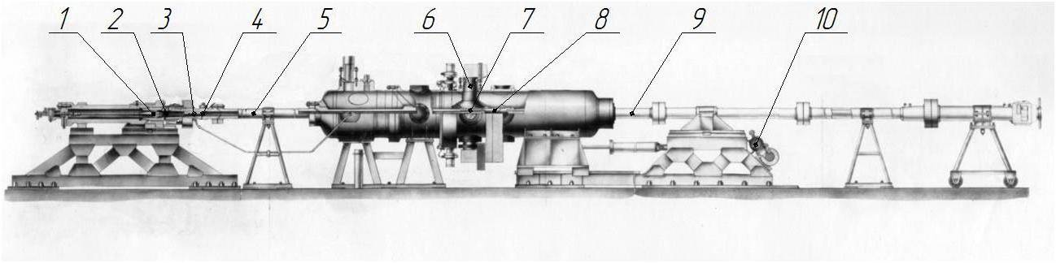
Рисунок 1.1 – Установка ГПН 50:
1 Рассекатель, 2 ОВД, 3 Диафрагма, 4 Поршень. 5 Разгонный ствол, 6 Магнитопровод, 7 Мишень. 8 Раздвижная вакуумкамера, 9 Тормозной ствол, 10 Гидропривод

Предложения по формированию принципиальной и конструктивной схемы двухступенчатой установки с максимальным использованием материальной части установки ГПН-50
Рассмотренная выше установка ГПН-50 может служить основой для разработки двухступенчатой легкогазовой пушки с первой ступенью работающей на сжатом газе, причем в качестве первой ступени могут быть заимствованы полностью отсек высокого давления и разгонный ствол со всеми входящими в них элементами и опорами. Раздвижная вакуумная камера с имеющимися в ней окнами может быть использована для размещения системы измерения скорости метаемого элемента, узла установки испытываемой мишени и организации оптических и рентгеновских средств регистрации процесса взаимодействия высокоскоростного метаемого элемента с мишенью. Существующая система газоснабжения ГПН-50 может быть использована без существенной доработки.
На рисунке 1.2 приведена схема предлагаемой двухступенчатой установки, в состав которой кроме перечисленных узлов входят конический переходник с внутреннего диаметра на входе в переходник 50 мм на внутренний диаметр баллистического ствола, вставка между коническим переходником и баллистическим стволом для установки диафрагмы и разгоняемого элемента, баллистический ствол, баротрасса для отделения метаемого элемента от поддона.
Для системы газоснабжения ( заполнение ствола первой ступени легким газом(гелий, водород)) потребуется специальный пневмощит с регулирующей, запорной арматурой и манометрами; пневмощит с регулирующей, запорной арматурой и манометрами для продувки азотом всего объема установки после испытаний с применением водорода.
Для системы вакуумирования ствола первой ступени перед заправкой легким газом и остальной части установки необходимы вакуумные насосы, арматура, шланги и щит управления, подвод воды для охлаждения насосов.
Необходимо предусмотреть обеспечение систем измерения, оптической и рентгеновской съемок соответствующим измерительным и обрабатывающим оборудованием.

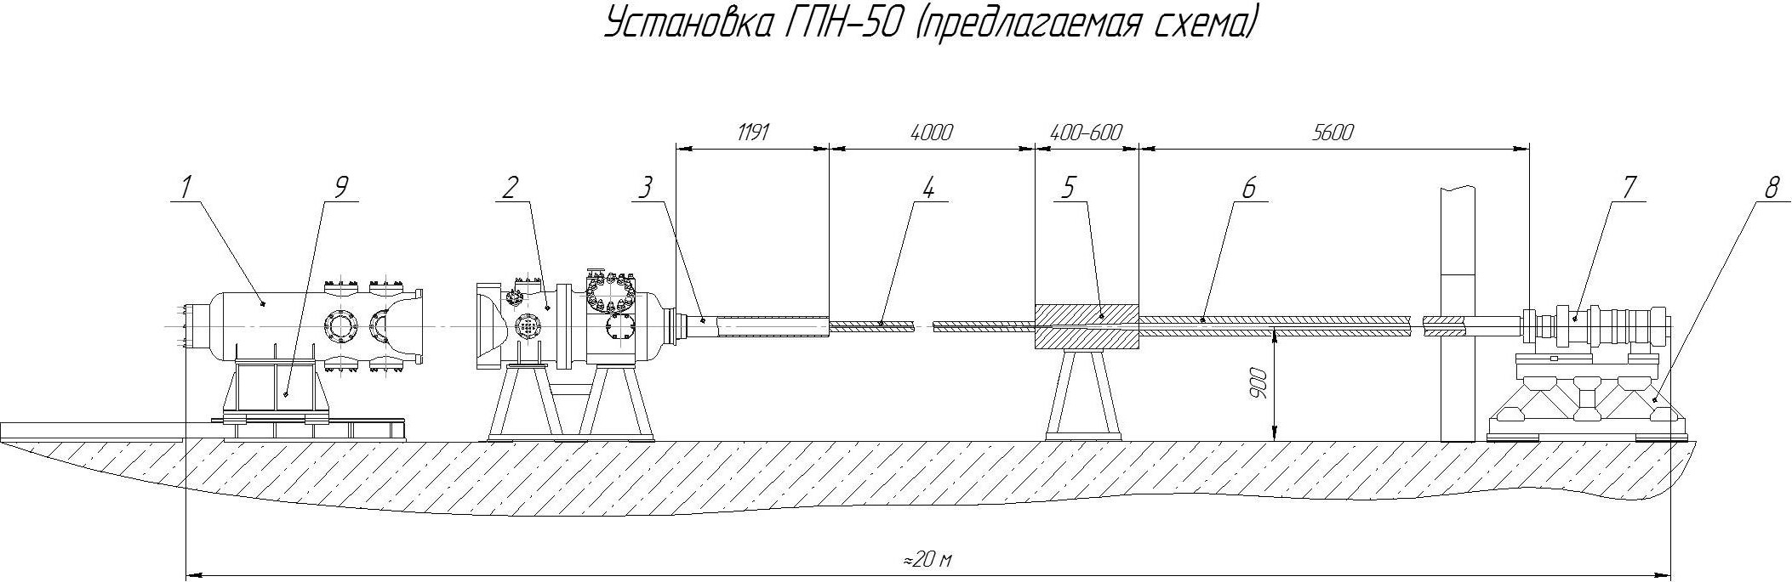
Рисунок 1.2 – Предполагаемая схема установки:
1 – раздвижная вакуумная камера; 2 – отсек размещения мишени; 3 – баротрасса; 4 – баллистический ствол; 5 – лейнер; 6 – ствол 1 ступени; 7 – отсек высокого давления; 8,9 – опоры

Разработка рекомендаций по созданию конструктивной схемы двухступенчатой легкогазовой баллистической установки с применением в первой ступени воздуха в качестве рабочего газа

Расчет рабочих параметров двухступенчатой легкогазовой баллистической установки с возможностью использования различных газов (гелий, водород) в камерах первой и второй ступени
Принципиальное отличие двухступенчатых легкогазовых установок (ЛГУ), предназначенных для высокоскоростного метания тел, от одноступенчатых систем заключается в наличии у них дополнительной ступени для сжатия и подогрева легкого газа. Причем, как показывает качественный анализ [7], процесс сжатия выгодно производить с максимально возможным ростом температуры. Это можно осуществить, например, в пневматических двухступенчатых ЛГУ диафрагменного типа, в которых для сжатия легкого газа (водорода, гелия) в канале первой ступени (камере сжатия), с помощью специального поршня, устанавливаемого на входе в канал ствола первой ступени и разгоняемого с помощью сжатого газа (воздух, гелий) из ОВД после раскрытия диафрагмы. Процесс сжатия легкого газа должен быть организован таким образом, чтобы давление легкого газа ( водорода, гелия) не превышало рабочего давления для ствола первой ступени, а достигало своего максимального значения внутри специального конического переходника. Это позволит защитить ствол первой ступени от действия избыточного высокого давления и увеличит его ресурс.
Для анализа работоспособности и баллистической эффективности перспективных пневмолегкогазовых установок проведены расчеты основных параметров легкогазовых установок с отсеками высокого давления первой ступени различного объема, а также с использованием различных газов в камерах первой и второй ступени.
Теоретическое исследование процесса метания твердых тел из пневматических двухступенчатых легкогазовых установок диафрагменного типа сводится к интегрированию уравнений газовой динамики с начальными условиями, внешними граничными условиями, внутренними граничными условиями и замыкающими соотношениями, что можно сделать только численно. Наряду с численным методом решения квазиодномерных уравнений газовой динамики применялась энергетическая методика расчета, основанная на балансе энергии в системе при начальных заданных значениях параметров газов в ОВД, камере сжатия и массы разгоняемого элемента и поршня, а также геометрических размеров установки. Сжатие и расширение газов описывается адиабатическим процессом с уравнением состояния идеального и реального газов. Проведена серия расчетов двухступенчатой ГПН-50 с воздушной первой ступени с ОВД объемом 30дм³, давлением воздуха 30МПа и второй ступенью, работающей на водороде, причем для водорода использовалось уравнение состояния Ван-дер-Ваальса и идеального газов.

Методика расчета рабочих параметров двухступенчатой легкогазовой баллистической установки с возможностью использования различных газов (гелий, водород) в камерах первой и второй ступени
Рассмотренные в [4] математические постановки и алгоритмы решения ряда задач для двухступенчатых баллистических легкогазовых установок основаны на использовании по обе стороны от деформируемого поршня нестационарных квазиодномерных уравнений газовой динамики с вводом массы, импульса и энергии и полностью консервативных разностных схем сквозного счета, разрешаемых явным образом. С помощью функций подвода (отвода) смоделированы такие реальные эффекты, как абляция поверхности стенок канала, потери на трение и теплоотдачу между высокотемпературным газом и стенками канала , а также горение порохового заряда и дополнительный подгон ускоряемого тела за счет электрического разряда в газе и истечения газа с поверхности метаемого тела [4 - 6].
Ранее изложены причины, усложняющие применение в экспериментальных исследованиях классических ЛГУ, в которых в качестве первичного источника энергии применяют пороховой заряд, и предложено для ускорения поршня использовать сжатый газ (воздух, гелий, водород). Ниже используется следующая система единиц: г, мм, мс. Для расчета конкретного варианта установки в файл vxodandia.txt заносится следующая информация: длины и диаметры цилиндрических стволов, длины конических переходников и длина метаемой сборки, суммарная ширина поясков поддона, молярные массы и начальные температуры газов в отсеке высокого давления и в разгонном стволе, масса и давление форсирования метаемой сборки, расстояния от диафрагм до ближайших переходников, координаты датчиков давления, число точек разностных сеток в газовых областях и шаги выдачи расчетной информации по времени и по координате метаемой сборки. Эта информация привлекается для занесения значений, определённых в [7-9], показателей адиабаты и коволюмов газов (воздуха, гелия или водорода), находящихся в начальный момент времени в ОВД и в разгонном стволе, а также для расчета координат переходников (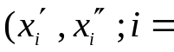I, II), начальной координаты 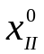 левой мембраны и координаты 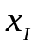 неподвижной задней стенки ОВД. Заметим, что начало отсчета координат совпадает с начальным положением левой стороны метаемой сборки (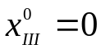 ).
Предполагается, что прорывом газа через метаемую сборку можно пренебречь, а продольные размеры ОВД, разгонного и баллистического стволов существенно превосходят их поперечные размеры. В силу быстропротекаемости самого процесса метания вязкость и теплопроводность газа не учитываются. Эти допущения позволяют привлечь для описания процессов в областях 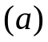 и 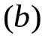 систему нестационарных уравнений газовой динамики в квазиодномерном приближении [4]

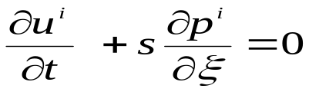, 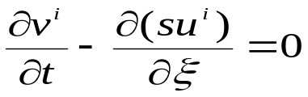, 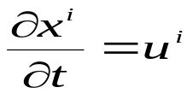, (2.1)

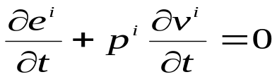,

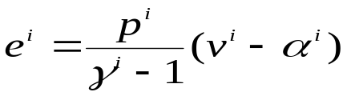,

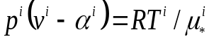

с начальными условиями

, (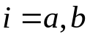). (2.2)

Здесь - время,  - массовая координата Лагранжа, 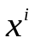 - эйлерова координата, 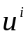 - скорость, 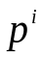 - давление, 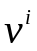 - удельный объем, 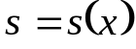 - площадь поперечного сечения канала установки, 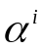 - коволюм газа, 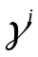 - показатель адиабаты, - универсальная газовая постоянная, 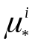 - молекулярная масса, 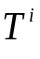- температура соответствующего газа. в соответствующей области, нулем отмечены значения соответствующих параметров в начальный момент времени.
Предполагается, что поддон метаемой сборки изготовлен из малосжимаемого материала, который можно аппроксимировать несжимаемой вязкопластической жидкостью. Для определения скоростей и координат границ поршня ( ) используются уравнения [4]

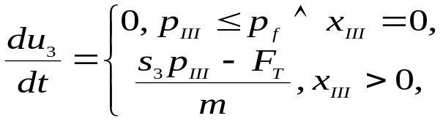
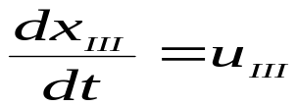 (2.3)
где 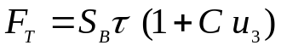 - сила сопротивления движению метаемой сборки из – за трения поясков поддона о стенки канала баллистического ствола, 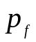 - давление форсирования сборки. Римскими цифрами здесь и ниже отмечена принадлежность параметров к соответствующей границе, 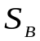 - боковая поверхность поясков поддона, 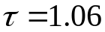 МПа, 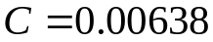 мс/мм [7].
На неподвижной стенке отсека высокого давления выполняются следующие условия

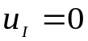, 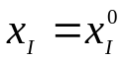 (2.4)

Предполагается, что разрыв мембраны, отделяющей газ в отсеке высокого давления от газа в разгонном стволе, происходит в начальный момент времени, и между двумя газами сразу же возникает контактная граница, на которой непрерывны скорости и давления газов и терпят разрыв их температуры и удельные объёмы, то есть

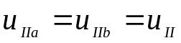, 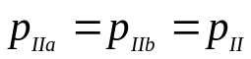, 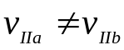, 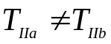. (2.5)

То есть в начальный момент времени и на каждом временном шаге на границе 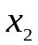 придется решать фундаментальную в газовой динамике задачу о распаде произвольного разрыва (РПР). Известно, что в классе автомодельных решений уравнений газовой динамики решение задачи РПР существует и единственно, если уравнения состояния газов удовлетворяют условиям Бете – Вейля [10]. Легко проверить, что этим условиям удовлетворяют уравнения состояния Дюпре, которые используются в системах (2.1). Однако в доступной для нас литературе мы не нашли расчетных формул для решения задачи о РПР для газов Дюпре с разными уравнениями состояния (с разными в общем случае константами и ). Поэтому ниже приводятся подробный алгоритм и формулы расчета параметров такой задачи, следуя методически работе [10]. Заметим, что в рассматриваемом случае давление на контактном разрыве и плотность в волне разрежения на заданном луче 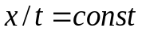, как показано ниже, не могут быть рассчитаны по конечным формулам, поэтому естественным образом возникает вопрос о выборе численного метода для решения соответствующих нелинейных уравнений. Поскольку основной целью исследования является создание достаточно быстрого и надежного алгоритма решения задачи, то для определения корней нелинейных уравнений был применен метод Ньютона, при этом большое внимание было уделено обоснованию применимости этого метода и выбору начального приближения.
Алгоритм решения задачи, как и в [10], схематически может быть представлен в виде последовательности шагов:
  - Определение конфигурации, возникающей при распаде произвольного разрыва в зависимости от начальных данных, значения которых слева от разрыва помечаются цифрой 1, а справа – цифрой 2.
  - Нахождение давления и плотности на контактном разрыве.
  - Вычисление значений 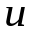, 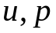 и 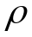 на заданном луче 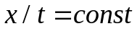с использованием информации о типе возникающей конфигурации. Достаточно рассмотреть случай, когда 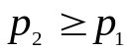. Если последнее соотношение не выполняется, то следует сменить направление отсчета по оси координат, то есть поменять знаки у скоростей 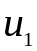 и 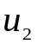, а также поменять местами индексы 1 и 2 для исходных параметров. И не забыть проделать обратную процедуру после завершения расчета. На первом этапе особых трудностей не возникает. На втором шаге для вычисления давления на контактном разрыве имеем уравнение
(2.6)

где
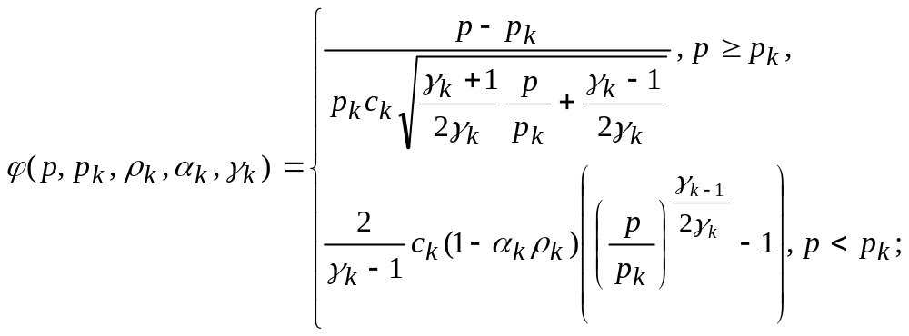
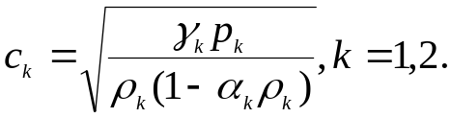

Качественный график этой функции представлен на рисунке 2.1.

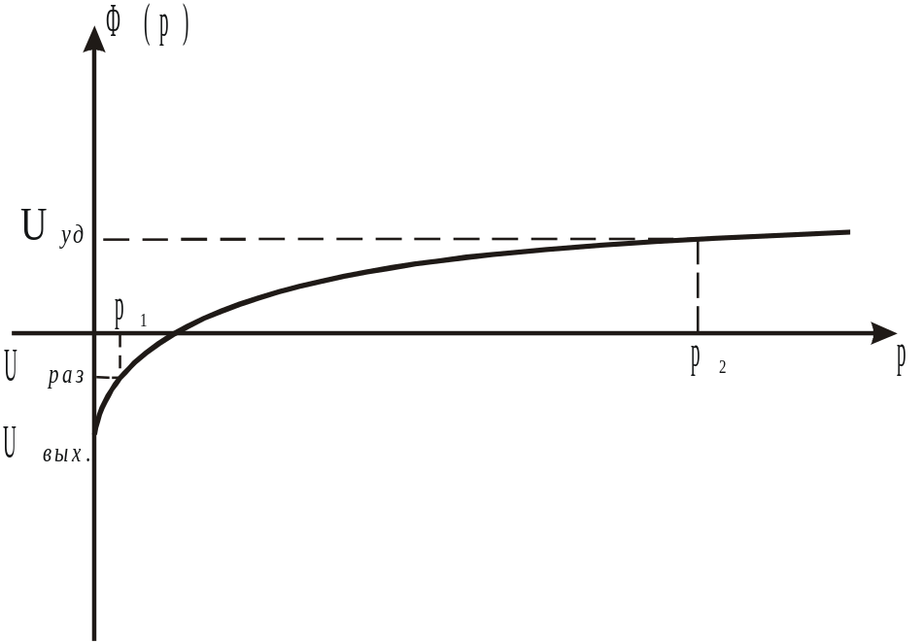
Рисунок 2.1 – График функции Ф(р)
Нетрудно показать, что все условия применимости метода Ньютона для решения уравнения (2.6) выполняются. Начальное значение давления 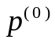 выбиралось в зависимости от возникающей конфигурации. Так, если в газе образуются две ударные волны, то есть 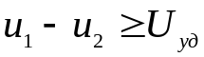, то 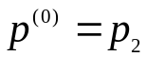, если - ударная волна и волна разрежения, то есть 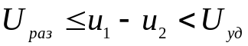, то 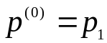, если - две волны разрежения, то есть 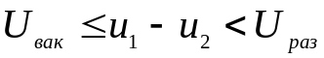, то 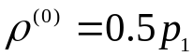. Если в последнем случае 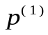 попадает в область отрицательных значений, то начальное значение уменьшается в два раза. При таком выборе начальных значений давления во всех просчитанных вариантах итерационный процесс сходился. Величины 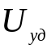, 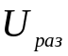 и 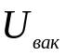 рассчитываются по формуле (2.6) при значениях 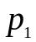, 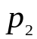 и 0.
Скорость газа на контактном разрыве может быть найдена по формуле

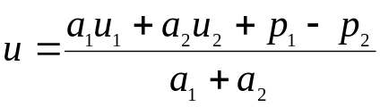,

где значения массовых (условных массовых) скоростей 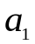 и 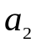, отнесенных к площади поперечного сечения, находятся одновременно с решением уравнения (2.6) по формулам

Если левая волна является ударной, то ее скорость

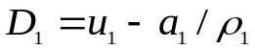.

Для вычисления плотности 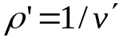 привлекается уравнение Гюгонио. Легко показать, что

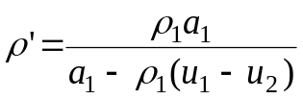.

Если левая волна является волной разрежения, то скорости ее границ вычисляются по формулам:

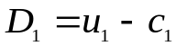, 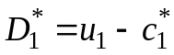,

где 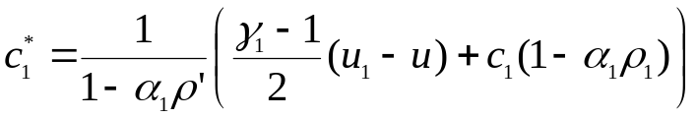,

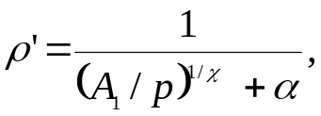 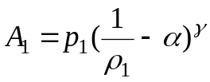.

Если правая волна является ударной, то соответственно

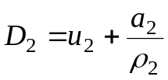, 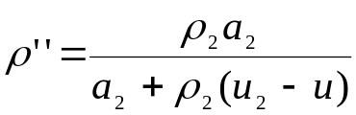.

Для волны разрежения

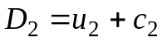, 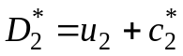,

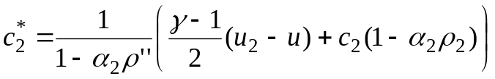,

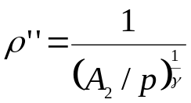, 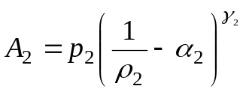.
В секторе волны разрежения параметры 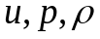 будем искать, решая системы уравнений

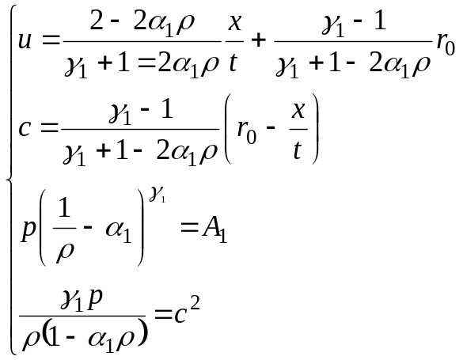

для левой волны разрежения и
II.

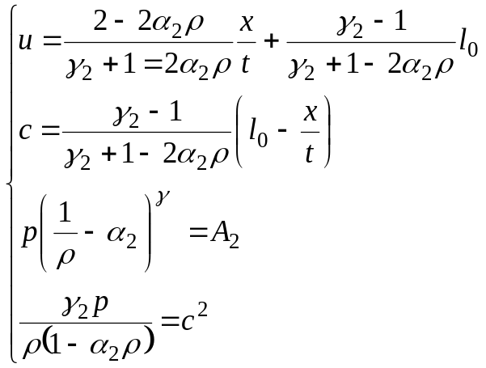

для правой волны разрежения. Здесь 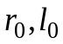– значения римановых инвариантов, а первые два уравнения в каждой системе являются следствием соотношений:

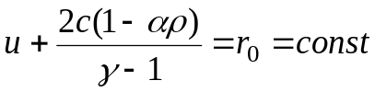, 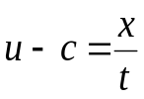

для левой волны разрежения и

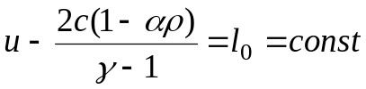, 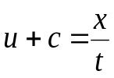

для правой волны разрежения.
Третье уравнение в каждой системе есть уравнение адиабаты Пуассона, четвертое является его следствием. Здесь и далее параметры не индексируются, поскольку из контекста ясно, в какой зоне производятся вычисления.
В случае, когда 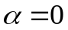, решения систем I и II находятся по конечным формулам. В общем случае найти их решение оказывается возможным только с помощью итерационного алгоритма. Исключая из первых трех уравнений системы I неизвестные 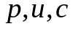, получаем для левой волны разрежения уравнения для плотности :

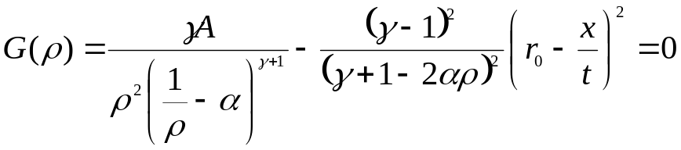, 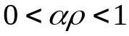, (2.7)

Вычислим первую производную функции 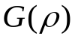:

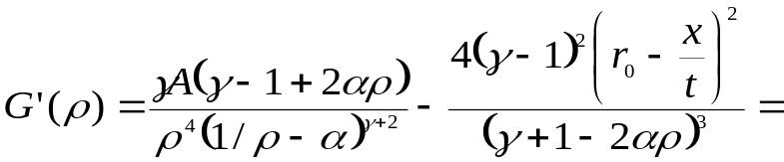
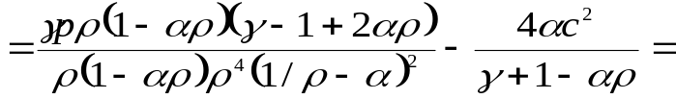
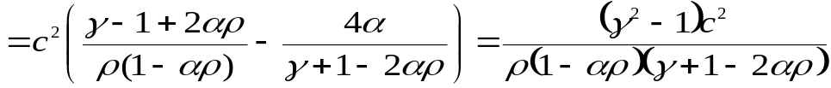.
Так как в интервале 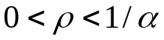 функция 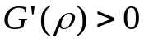, то монотонно возрастающая функция. Представим её в виде суммы двух слагаемых:

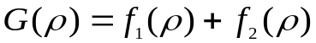,

где 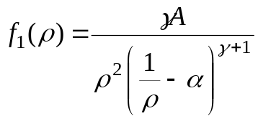, 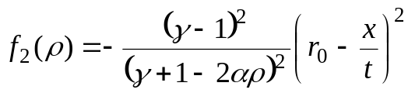.

Поскольку

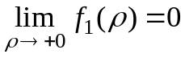, 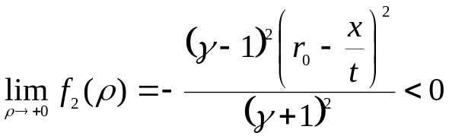,
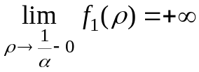, 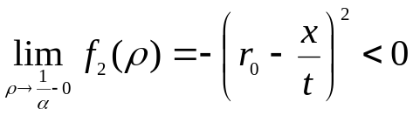,

то у непрерывной и монотонной функции в интервале 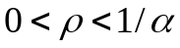 существует единственное решение уравнения 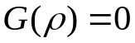. Для решения уравнения (2.7) также воспользуемся методом Ньютона. Предварительно покажем, что итерационный процесс сходится. Вычислим вторую производную этой функции
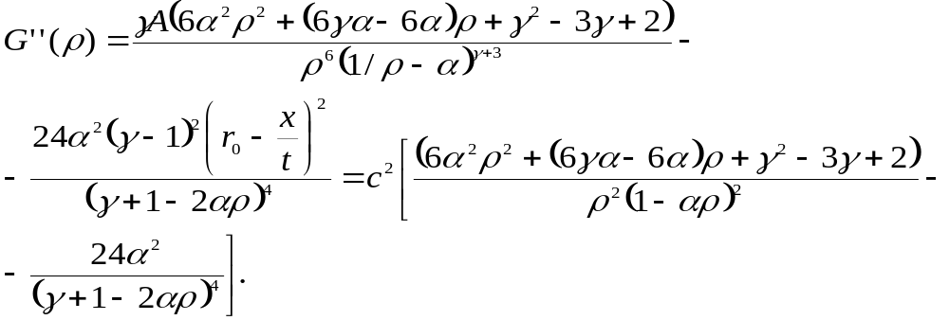

При приведении последнего выражения к общему знаменателю и последующем приведении подобных членов коэффициенты при 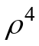 и 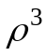 в числителе обращаются в нуль, что доказывает наличие не более двух точек перегиба функции в интервале .
Для нахождения корней функции 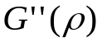 имеем уравнение:

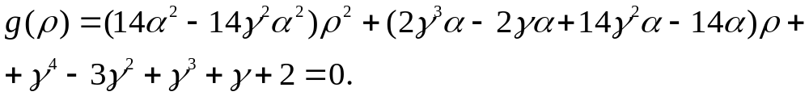

Отсюда получаем, что

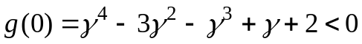, 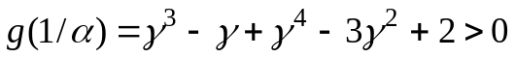.

Так как у функции 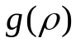 коэффициент при 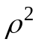 , когда 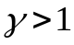, отрицателен, то качественный график этой функции имеет вид, представленный на рисунке 2.2.
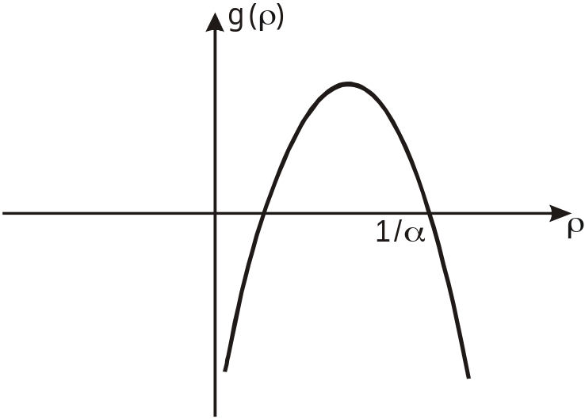
Рисунок 2.2 – График вспомогательной функции g(ρ)
Таким образом, детальное исследование функции позволяет сделать вывод: эта функция, когда 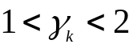, в промежутке 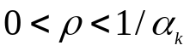 монотонно возрастает, имеет только одну точку перегиба 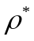 и непрерывна вместе со своими производными. Те же выводы справедливы и для правой волны разрежения. Качественный вид функции представлен на рисунках 2.3, 2.4, и 2.5. Установленные свойства функции обусловливают сходимость итерационного процесса при решении уравнения (2.7) методом Ньютона, если в качестве начального приближения используется значение 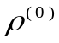, при котором

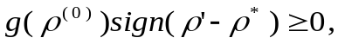

где 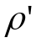– корень уравнения (3/7). Ясно, что последнее соотношение, не может быть использовано для выбора начального приближения. Поэтому при конкретных расчетах в качестве начального приближения бралось значение плотности слева (справа) от контактного разрыва в случае левой (правой) волны разрежения. В случае возникновения зоны вакуума начальное значение плотности в заданном луче в волне разрежения определялось с помощью линейной интерполяции. Если 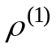попадало в область отрицательных значений, то 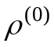 уменьшалось в два раза. Если 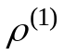превосходило значение 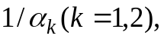 то начальное приближение плотности полагалось равным 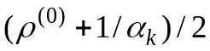. Проведение тестовых расчетов выявило возможность возникновения следующих ситуаций. Во-первых, в волне разрежения для решения уравнения (2.7) может произойти потеря точности, то есть для двух последовательных приближений в случае наперед заданной константы 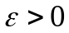 может выполниться соотношение 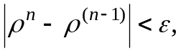 хотя 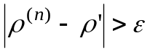. В таких вариантах порядок числа должен задаваться меньше порядка . Во – вторых, выражение для функций 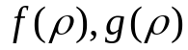 и их производных, чтобы избежать деления на “машинный нуль”, следует приводить к виду, в котором число операций деления минимально. После нахождения плотности определяются по конечным формулам на заданном луче в волне разрежения скорость газа и давление.

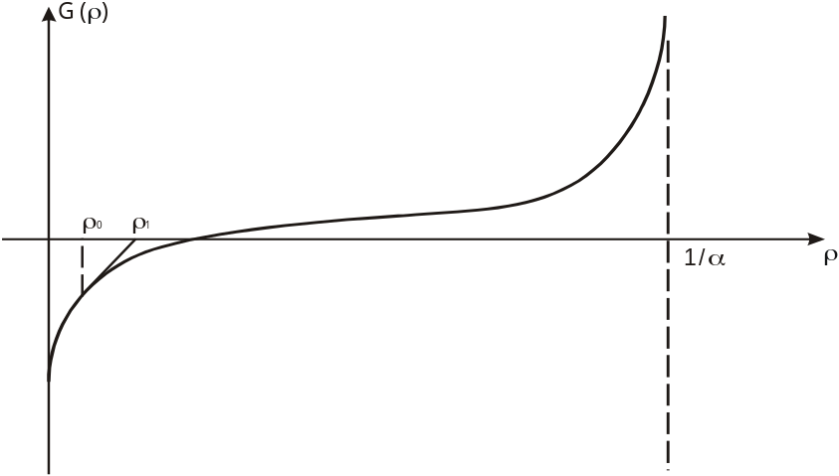
Рисунок 2.3 – Вариант оптимального выбора начального приближения
для решения уравнения G(ρ) = 0

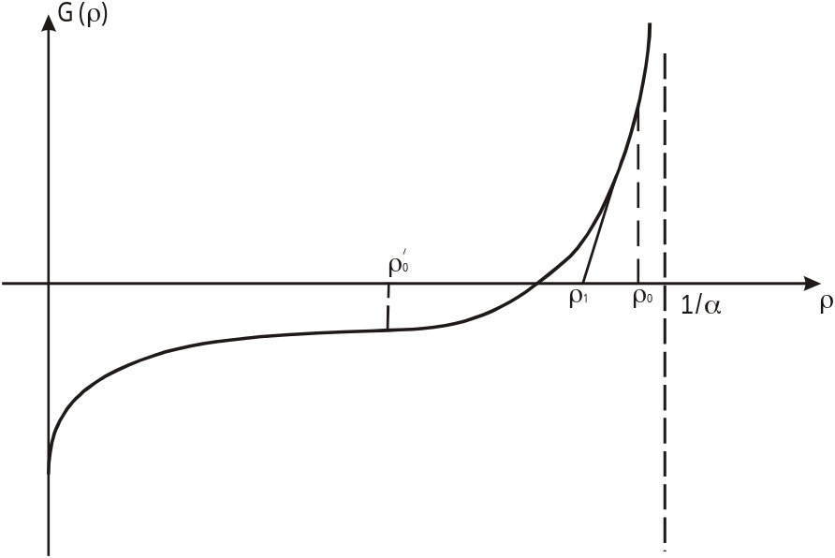
Рисунок 2.4 – Варианты оптимального и неудачного выбора начального приближения для решения уравнения G(ρ) = 0

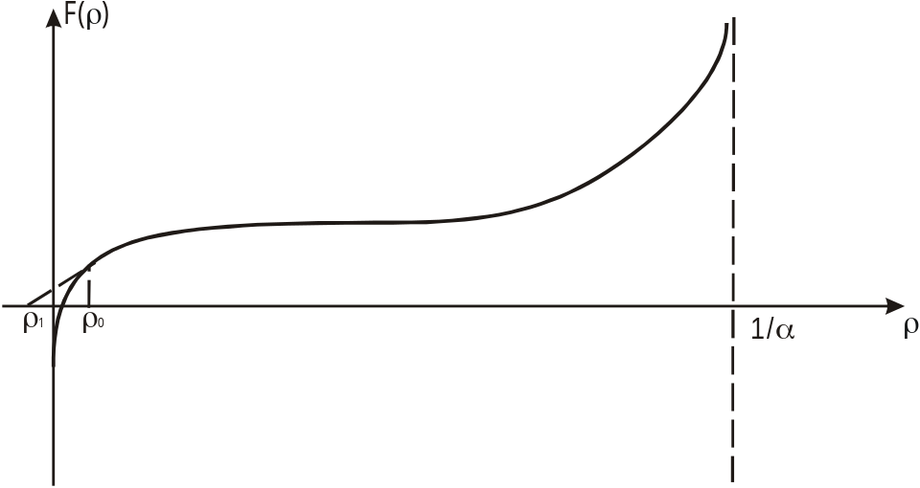
Рисунок 2.5 – Вариант неудачного выбора начального приближения
для решения уравнения G(ρ) = 0

Формулу для вычисления площади поперечного сечения установки можно записать в виде

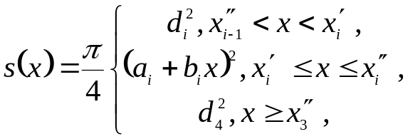 (2.8)
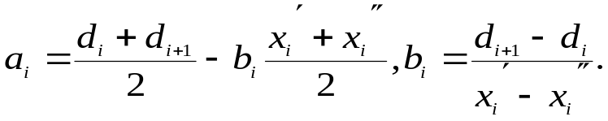

Для нахождения в (2.2) 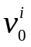 и 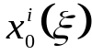 привлекаются термическое уравнение состояния и соотношение, связывающее координаты Эйлера и Лагранжа,

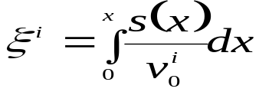. (2.9)

Таким образом, при сделанных предположениях процесс метания твердых тел из пневматических двухступенчатых легкогазовых установок диафрагменного типа сводится к интегрированию двух систем квазиодномерных уравнений газовой динамики (2.1) с начальными условиями (2.2), внешними граничными условиями (2.3) и (2.4), внутренними граничными условиями (2.5) и замыкающими соотношениями (2.8), (2.9), что можно сделать только численно.
Для интегрирования систем (2.1) с начальными условиями (2.2) привлекалась полностью консервативная разностная схема [4]

2,
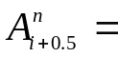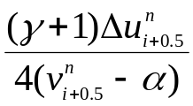 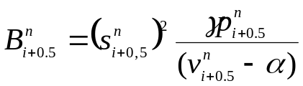 ,
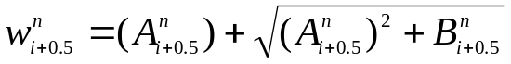,
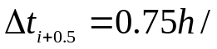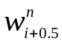, 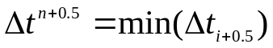
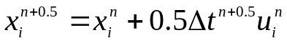, 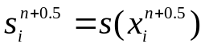, 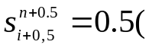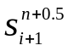+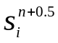),
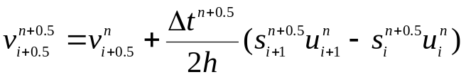,
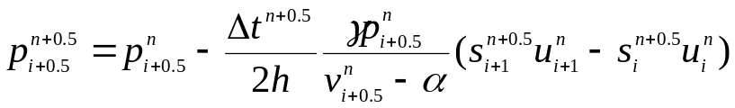, (2.10)
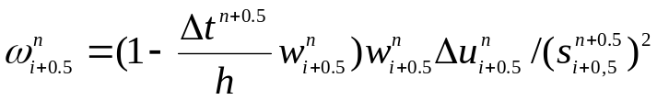,
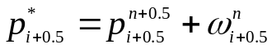,
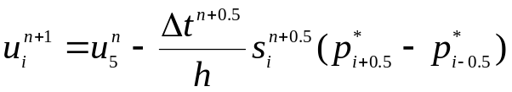,
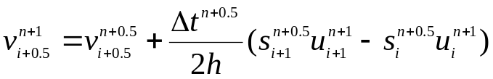,
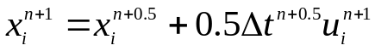,
,

где 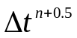 шаг разностной сетки по времени, 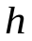 - шаг сетки по массовой координате Лагранжа, остальные обозначения являются общепринятыми для разностных уравнений. Разностная сетка является разнесенной, то есть значения скорости и координаты Эйлера частицы газа находятся в целых узлах разностной сетки, а значения давления, удельного объема и некоторых вспомогательных величин – в дробных узлах сетки. Вычисления по формулам (2.10) производятся в том порядке, в каком записаны разностные уравнения.
Перед тем, как приступить к решению задачи РПР, для определения значений давления, удельного объема и скорости газа слева и справа от ко7нтактной границы в момент времени 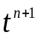 записываются граничные разностные уравнения, выбор которых обусловлен тем, что искомые величины должны быть вычислены по известным значениям газодинамических параметров на нижнем слое в ближайших к границе узлах разностных сеток. Основная сложность заключается в том, что разностные сетки по обе стороны границы являются разнесенными. Преодолеть эту трудность удалось с помощью предложенного в [11] подхода. Для искомых функций записывались первые члены рядов Тейлора в окрестностях ближайших к рассматриваемой границе дробных точках. Производные по времени заменялись членами с пространственными производными в соответствии с системой газодинамических уравнений. При аппроксимации всех членов с пространственными производными привлекался принцип минимальной производной. Значения координат и скоростей частиц газов в дробных точках находились с помощью линейной интерполяции по значениям этих параметров в соседних целых точках. Обозначим через 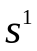, 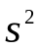, 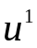, 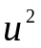, 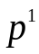, 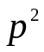, 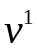, 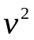значения площадей поперечного сечения, скоростей, давлений и удельных объёмов в ближайших к контактной границе дробных точках со стороны области , а через 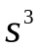, 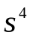, 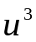, 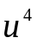, 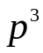, 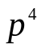, 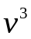, 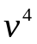 - значения соответствующих параметров со стороны области . Сначала найдем величины 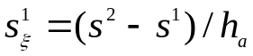, 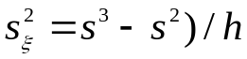, 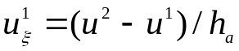, 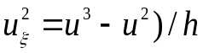, 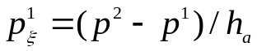, 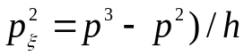, , 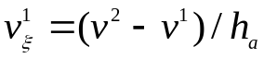, 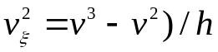, где 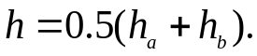 Из каждой пары выберем минимальные по абсолютной величине производные 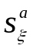, 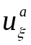, 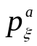, 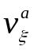, которые и будем использовать при дальнейших расчетах параметров слева от контактной границы. Вычислив значения 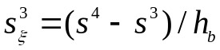, 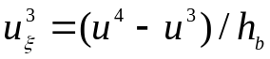, 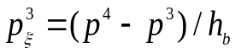 , 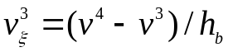, определим искомые производные функций 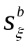, 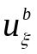, 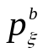, 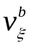 со стороны области 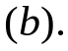 Окончательно граничные разностные уравнения можно записать так

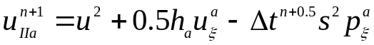,
, (2.11)
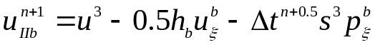,
, (2.12)
.
Значения и 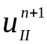 определяются из решения задачи произвольного разрыва.
После чего из разностных аналогов уравнения энергии

,

пересчитываются значения удельного объёма по обе стороны контактной границы.
Координата и скорость левой стороны метаемой сборки в момент времени, определяется из разностных аналогов (схема Эйлера) обыкновенных дифференциальных уравнений системы (2.4), при этом сначала скорость сборки вычисляется при значении давления 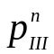. Для расчета удельного объёма 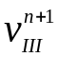привлекается граничное разностное соотношение аналогичное третьему уравнению из (2.11) с той только разницей, что значения параметров среды в третьей точке берутся равными значениям на самом поддоне. После чего из разностного аналога уравнения энергии

находится значение 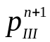, с учетом которого сначала пересчитывается скорость, а затем и координата метаемой сборки.

Граничное разностное уравнение, из которого определяется значение удельного объёма на неподвижной стенке 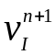, получается так же, как и третье соотношение системы (2.12). Только значения параметров среды в первой точке берутся равными соответствующим значениям с неподвижной стенки отсека высокого давления. После этого из разностного аналога уравнения энергии

рассчитывается искомое давление.
Порядок расчета задачи следующий. Сначала из условия устойчивости схемы в областях расчета и определяются шаги интегрирования по времени с коэффициентом запаса устойчивости 0.75. Расчет параметров газа производится с шагом 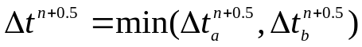. После этого находятся значения газодинамических функций на неподвижной стенке ОВД, на контактной границе и на левой границе метаемой сборки. Затем производится расчет временных слов в областях и , а также производится отбор и запись в конкретные файлы информации для понимания изучаемого процесса.
Константы в термических и калорических уравнениях состояния для водорода и гелия были заимствованы из [8], а для воздуха из [9]: значения коволюма соответственно равнялись 7000, 2004 и 500 (мм³/г); отношения удельных теплоёмкостей – 1.4, 1.667 и 1.2; а молекулярные массы – 2, 4 и 29 (г/моль).

Результаты расчетов рабочих параметров двухступенчатой легкогазовой баллистической установки с возможностью использования различных газов (гелий, водород) в камерах первой и второй ступени
В таблице 2.1 и 2.2 приведены результаты проведенных по указанным методикам расчетов двухступенчатой пневмолегкогазовой установки ГПН - 50. Неуказанные в таблицах параметры установки брались следующими: длина ствола калибром 50 мм – 5,6 м; калибр баллистического ствола – 12,7 мм, его длина 4 м; Длина первого переходника (между ОВД и стволом первой ступени) – 23 мм; длина второго переходника (между поршневым стволом и баллистическим стволом) – 213 мм (для некоторых вариантов длина конического переходника бралась 300 мм и 400 мм). Расчеты показали, что при объеме ОВД первой ступени 8 дм³ и при давлении воздуха 30 МПа не обеспечиваются необходимые скорости ударника. Поэтому в таблице 2.1 приведены результаты расчета при использовании в ОВД гелия при штатном давлении баллона 15 МПа (варианты 1 – 5), а также при давлении гелия 30МПа (варианты 6 – 11). Для этого же давления исследована зависимость скорости ударника от объема ОВД (варианты 12 – 14).
Приведены также результаты расчета комбинированной установки ГПН-50, в которой вместо штатного ОВД объемом 8 дм³ используется ОВД от установки ГП-100 объемом 30 дм³ (варианты 15 – 24). В столбце 7 таблицы 2.1 приведены результаты расчета скорости метаемой частицы по энергетической методике с использованием для водорода уравнения состояния идеального газа. Расчеты по обеим методикам проводились для одних и тех же значений исходных данных. Следует отметить, что полученные значения скоростей по энергетической методике ниже скоростей, рассчитанных по численной методике. Это связано в первую очередь с тем, что энергетическая методика не учитывает скорость движения поршня первой ступени в коническом переходнике после раскрытия диафрагмы второй ступени. В столбце 8 приводится максимальное давление Р_{мах} водорода внутри конического переходника на расстоянии Х_{мах} отсчитываемом от диафрагмы, установленной между коническим переходником и баллистическим стволом.

Таблица 2.1 – Результаты расчета двухступенчатой пневмолегкогазовой установки ГПН-50/12.7. Масса ударника один грамм для всех вариантов
NN варианта | Масса  поршня,  г | Объем ОВД,  дм³ | Давление в ОВД,  МПа | Давление водорода в камере сжатия,  МПа | скорость,  ударника  U,  м/с | скорость,  ударника W,  м/с | Макси  мум давления,  МПА | Хмакс  давле  ния,  мм
1 | 2 | 3 | 4 | 5 | 6 | 7 | 8 | 9
1 | 188 | 8 | 15 (He) | 0,9 | 3630 | 3360 | 66,9 | -47
2 | 188 | 8 | 15 (Не) | 0,9 | 3251 | 3234 | 60,5 | -19,4
3 | 188 | 8 | 15 (Не) | 0,7 | 3633 | 3639 | 72,6 | -35
4 | 124 | 8 | 15 (Не) | 0,8 | 3732 | 3751 | 84,9 | -0,99
5 | 142 | 8 | 15 (Не) | 0,8 | 3809 | 3664 | 79,4 | -23
6 | 106 | 8 | 30 (Не) | 0,7 | 5730 |  | 220 | -46
7 | 136 | 8 | 30 (Не) | 0,7 | 6222 | 5535 | 264 | -60
8 | 179 | 8 | 30 (Не) | 0,7 | 6400 | 5680 | 288 | -60
9 | 195 | 8 | 30 (Не) | 0,7 | 6350 | 5796 | 309 | -55
10 | 195 | 8 | 30 (Не) | 0,8 | 5940 | 5396 | 256 | -55
11 | 195 | 8 | 30 (Не) | 0,9 | 5460 | 5035 | 216 | -59
12 | 195 | 9 | 30 (Не) | 0,9 | 5670 | 5941 | 375 | -53
13 | 195 | 19 | 30 (Не) | 0,9 | 6756 | 5941 | 375 | -53
14 | 195 | 29 | 30 (Не) | 0,9 | 6864 |  | 392 | -51
15 | 142 | 30 | 30 (возд) | 0,8 | 3630 | 3394 | 645 | -24
16 | 188 | 30 | 30 (возд) | 0,8 | 3820 | 3434 | 664 | -32
17 | 188 | 30 | 30 (возд) | 10 | 2442 | 2838 | 46 | -44
18 | 188 | 30 | 30 (возд) | 1,0 | 3500 | 3267 | 66 | -44
19 | 188 | 30 | 30 (возд) | 1,5 | 3094 | 2674 | 52 | -43
20 | 188 | 30 | 30 (возд) | 0,6 | 4344 | 4092 | 95 | -55
21 | 142 | 30 | 30 (возд) | 0,6 | 4070 | 3805 | 77 | -51
22 | 212 | 30 | 30 (возд) | 0,6 | 4793 | 4272 | 108 | -190
23 | 266 | 30 | 30 (возд) | 0,6 | 5097 | 4691 | 144 | -190
24 | 312 | 30 | 30 (возд) | 0,8 | 4519 | 4206 | 117 | -56
25 | 284 | 30 | 30 (возд) | 0,6 | 5173 | 4998 | 153 | -184
26 | 284 | 30 | 30 (возд) | 0,6 | 5606 |  | 1020 | -30
27 | 319 | 30 | 30 (возд) | 0,6 | 5669 | 5262 | 179 | -184
28 | 302 | 30 | 30 (возд) | 0,6 | 5536 | 5140 | 170 | -171
29 | 337 | 30 | 30 (возд) | 0,6 | 5711 | 5320 | 188 | -74
30 | 355 | 30 | 30 (возд) | 0,6 | 5762 | 5358 | 194 | -74
31 | 337 | 30 | 30 (возд) | 0,6 | 5857 |  | 205 | -32

Кроме этого варьировалось также давление прорыва второй диафрагмы (перед баллистическим стволом). Так в вариантах 1…25 давление прорыва диафрагмы бралось равным 45 МПа, в вариантах 26…30 – 95 МПа, а в варианте 31 – 150 МПа. Длина конического переходника в варианте 31составляла 300 мм. Результаты расчета основных параметров выстрела для некоторых вариантов представлены на рисунках 2.6 -2.9.
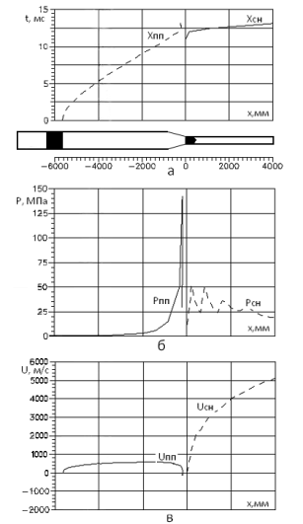
Рисунок 2.6 – Результаты расчета установки ГПН-50/12,7 (вариант23):
а) – путь правого торца поршня Хпп и путь снаряда Хсн,
б) – давление на правом торце поршня Рпп и давление на снаряде Рсн,
в) – скорость правого торца поршня Uпп и скорость снаряда Uсн

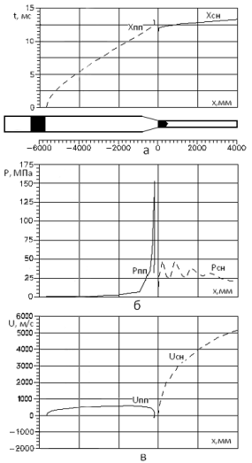
Рисунок 2.7 – Результаты расчета установки ГПН-50/12,7 (вариант25):
а) – путь правого торца поршня Хпп и путь снаряда Хсн,
б) – давление на правом торце поршня Рпп и давление на снаряде Рсн,
в) – скорость правого торца поршня Uпп и скорость снаряда Uсн

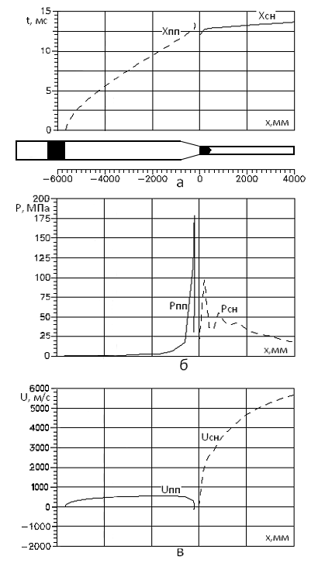
Рисунок 2.8 – Результаты расчета установки ГПН-50/12,7 (вариант 27):
а) – путь правого торца поршня Хпп и путь снаряда Хсн,
б) – давление на правом торце поршня Рпп и давление на снаряде Рсн,
в) – скорость правого торца поршня Uпп и скорость снаряда Uсн

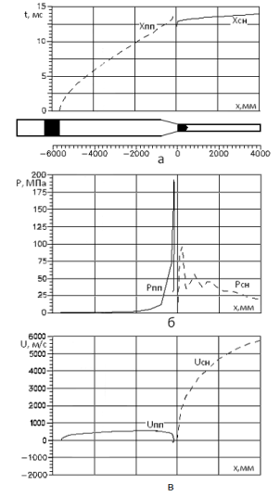
Рисунок 2.9 – Результаты расчета установки ГПН-50/12,7 (вариант30):
а) – путь правого торца поршня Хпп и путь снаряда Хсн,
б) – давление на правом торце поршня Рпп и давление на снаряде Рсн,
в) – скорость правого торца поршня Uпп и скорость снаряда Uсн

Анализ баллистической эффективности и выбор рациональных конструктивных и параметров заряжания пневмолегкогазовой установки ГПН-50/12,7
Приведенные в таблице 2.1 и на рисунках 2.6 – 2.9 результаты расчетов позволяют оценить баллистическую эффективность пневмолегкогазовой установки ГПН-50/12,7 и выработать рекомендации по выбору основных конструктивных и параметров заряжания, обеспечивающих выполнение ТЗ.
Основные выводы, которые можно сделать при анализе результатов расчета таблицы 2.1 и на рисунках 2.6 – 2.9 заключаются в следующем.
- При использовании штатной камеры установки ГПН-50 (объем порядка 8 дм³) и при давлении воздуха 30 МПа не удается получить дульные скорости порядка 5 км/с и выше, необходимых для выполнения ТЗ. При замене воздуха на гелий под давлением 15 МПа (давление в стандартном баллоне) дульная скорость метаемой сборки не превышает 4 км/с. При давлении гелия 30 МПа дульная скорость метаемой сборки превышает 6 км/с (см. варианты 6 – 11). Таким образом, расчеты показали, что в случае использования штатной камеры установки ГПН-50 для получения дульных скоростей свыше 5 км/с необходимо использовать компрессор для гелия, обеспечивающий давление порядка 30 МПа.
- Другим способом повышения дульной скорости снаряда в установке ГПН-50/12,7 является увеличение объема камеры. Расчеты показывают, что при замене штатной камеры установки ГПН-50 на камеру установки ГПН-100 (объем порядка 30 дм³) можно получить дульные скорости снаряда 5,5 км/с и выше при давлении воздуха 30 МПа (см. варианты 26 – 31).
Приведенные в таблице 2.1 результаты расчета позволяют оценить баллистическую эффективность пневмолегкогазовой двухступенчатой установки на базе ГПН-50 и провести предварительный анализ влияния основных параметров заряжания на баллистику выстрела и скорость метаемой сборки.
Основные выводы, которые можно сделать при анализе результатов проведенных расчетов, приведенных в таблице 2.1 заключаются в следующем:
- достижение скоростей метаемых ударников порядка 5 км/с и выше возможно при использовании в ОВД первой ступени гелия, а в стволе первой ступени (камере сжатия) – водорода;
- при давлении гелия 15МПа в ОВД первой ступени (давление в стандартном баллоне) скорость ударника не превышает 4 км/с;
- при давлении гелия 30МПа в ОВД первой ступени (давление обеспечиваемое компрессором) скорость ударника может быть выше 6 км/с;
- увеличение объема ОВД первой ступени в 2– 3 раза может обеспечить повышение скорости ударника до 7 км/с и выше;
- на комбинированной установке ГПН-50 с ОВД первой ступени объемом 30 дм³ при использовании воздуха давлением 30 МПа можно получить скорости порядка 5 км/с и выше;
- максимальное давление легкого газа при его сжатии в канале ствола первой ступени реализуется в коническом переходнике, поэтому не требуется упрочнения ствола первой ступени калибром 50 мм, рабочее давление канала первой ступени ГПН-50 Р=50 МПа.
На рисунке 2.10 по данным таблицы 2.1 приведены зависимости скорости ударника от отношения максимального давления водорода Pmax к массе разгоняемого ударника m. Сплошные линии соответствуют трендам, аппроксимирующим расчетные значения скорости ударника U = 763.7*x^{0.3662}, полученные по численной методике и W = 788.9*x^{0.3474} – по энергетической методике, x = Р_{max}/m.
Проведена дополнительная серия расчетов по энергетической методике двухступенчатой установки ГПН-50/12,7 с отсеком высокого давления первой ступени объемом 30 дм³, заполняемым воздухом давлением 30МПа, вторая ступень водородная, причем для водорода применялось уравнение состояния Ван-дер-Ваальса. Результаты расчетов по указанным выше методикам для данной схемы установки приведены в таблице 2.2.
Из сравнения результатов расчетов скорости ударника следует. Как отмечалось выше, что скорости ударника, рассчитанные по энергетической методике несколько ниже по сравнению с численной методикой, причем результаты расчетов, проведенных с использованием уравнения состояния Ван-дер- Ваальса для водорода ближе к результатам , полученным по численной методике. Основное преимущество энергетической методики заключается в её простоте и оперативности при проведении оценочных расчетов скорости ударника в пневматических установках. не использующих пороховые заряды.
Таблица 2.2 – Результаты расчета двухступенчатой пневмолегкогазовой установки ГПН-50/12.7 с воздушной первой ступенью (объём ОВД 30дм³, Р=30 МПа). Масса ударника – 1 г для всех вариантов
№ | Масса  поршня,г | Начальное давление водорода в камере сжатия,  МПа | Максимум давления  водорода,  МПА | Скорость  ударника,  (численный метод), U, м/с | Скорость ударника,  (идеальный газ), W, м/с | Скорость  ударника,  (Ван-дер-Ваальс),  W*, м/с
1 | 2 | 3 | 4 | 5 | 6 | 7
1 | 142 | 0,6 | 77 | 4070 | 3805 | 3923
2 | 142 | 0,8 | 64,5 | 3630 | 3394 | 3513
3 | 188 | 0,8 | 66,4 | 3820 | 3434 | 3412
4 | 188 | 1,0 | 46 | 2442 | 2838 | 2948
5 | 188 | 1,0 | 66 | 3500 | 3267 | 3390
6 | 188 | 1,5 | 52 | 3094 | 2674 | 2788
7 | 188 | 0,6 | 95 | 4344 | 4092 | 4219
8 | 212 | 0,6 | 108 | 4793 | 4272 | 4394
9 | 266 | 0,6 | 144 | 5097 | 4691 | 4813
10 | 312 | 0,8 | 117 | 4519 | 4206 | 4349

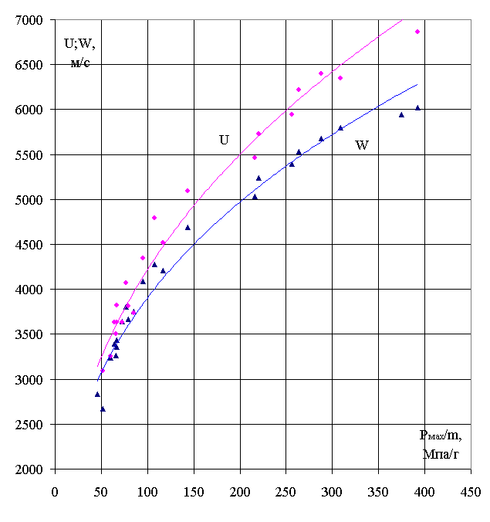
Рисунок 2.10 – Зависимость скорости ударника от отношения максимального давления водорода к массе метаемой частицы:
U-скорость, рассчитанная по численной методике, W- скорость, рассчитанная по энергетической методике. Сплошные линии – тренды: U = 763.7 *x0.3662 и W = 788.9* x0.3474, x = Рmax/m

Рекомендации по изготовлению варианта пневмолегкогазовой установки ГПН-50/12,7
Баллистический ствол калибром 12,7 мм рационально выполнить взаимозаменяемым со стволом установки ГПМ калибром 18 мм. Это позволит использовать его и в установке ГПН. В чертеже ствола ГПМ калибром 18 мм достаточно изменить один размер (см. рисунок 2.11) Для этого ствола потребуется новый переходник измерительный. От измерительного переходника установки ГПН он также будет отличаться одним размером (см. рисунок 2.12).
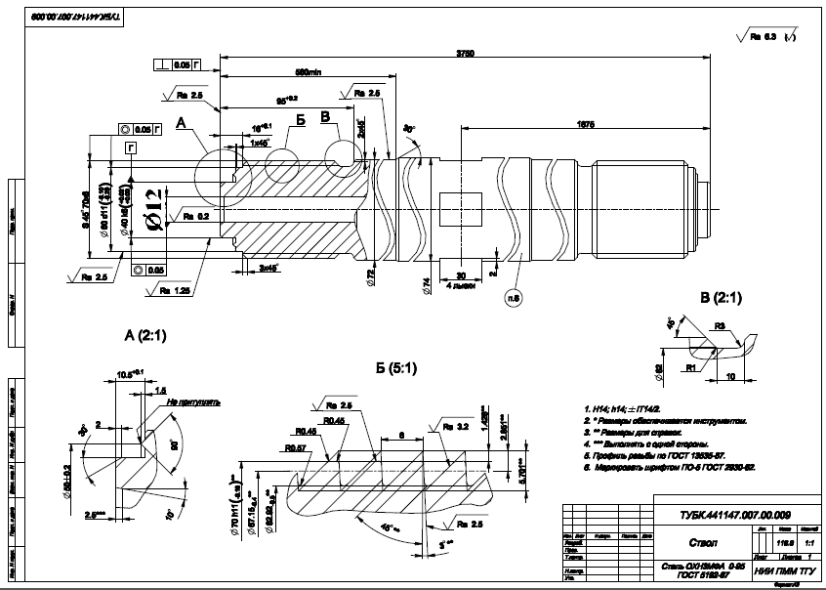
Рисунок 2.11 – Предлагаемая конструкция баллистического ствола для ПЛГУ ГПН-50/12,7
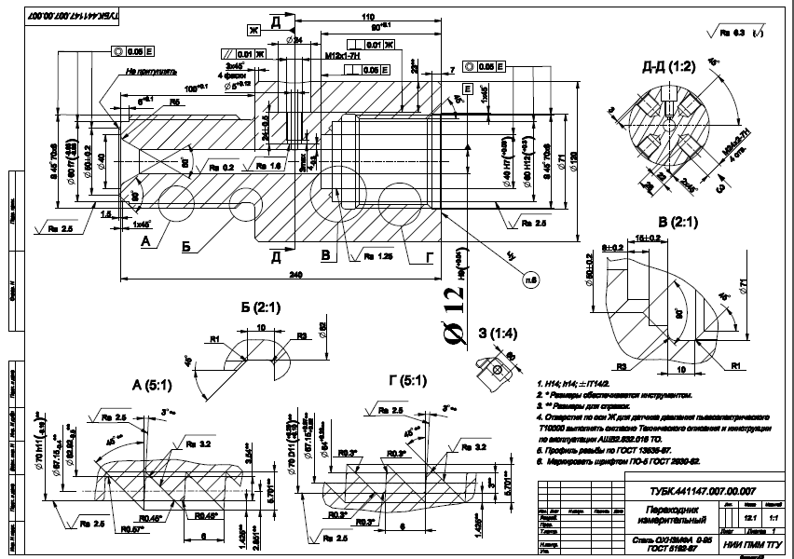
Рисунок 2.12 – Предлагаемая конструкция переходника измерительного для ПЛГУ ГПН-50/12,7
Из результатов расчетов приведенных в таблице 2.1 видно, что максимальное давление в камере сжатия только в единичных вариантах превышает 600 МПа. Выброс максимального давления в варианте 26 (1020 МПа) можно объяснить неудачным сочетанием длины конического переходника, массы поршня и давления прорыва диафрагмы. Такое сочетание этих параметров нужно исключить при проведении экспериментов. Расчеты также показывают, что максимальное давление реализуется непосредственно в коническом переходнике (см. рисунки 2.6–2.9). Это обстоятельство означает, что упрочнения поршневого ствола калибром 50 мм не требуется. Для гарантированного упрочнения конструкции достаточно выполнить заходную цилиндрическую часть конического переходника длиннее полиэтиленового поршня. В нашем случае порядка 200 мм. Длину непосредственно конической части переходника рекомендуется взять 400 мм, хотя в некоторых вариантах более оптимальными являются переходники меньшей длины [12].
Так как максимальные давления не превышают 600 МПа, конический переходник можно выполнить однослойным (моноблок) [13]. В настоящее время получение заготовок из стали ОХН3МФА О-120. На некоторых предприятиях получают заготовки с категорией прочности О-140. Для простоты, шпильки для крепления к фланцу трубы ГПН-50 можно ввернуть непосредственно в корпус переходника (см. рисунок 2.13).
Для ускорения реализации пробного варианта установки ГПН-50/12,7 можно рекомендовать использовать конический переходник установки ГПМ, изготовив для этого соединительный переходник для крепления его к трубе установки ГПМ. Соединительный переходник в данном случае используется в качестве упрочняющей части трубы установки ГПН-50. Эскиз такого переходника приведен на рисунке 2.14.
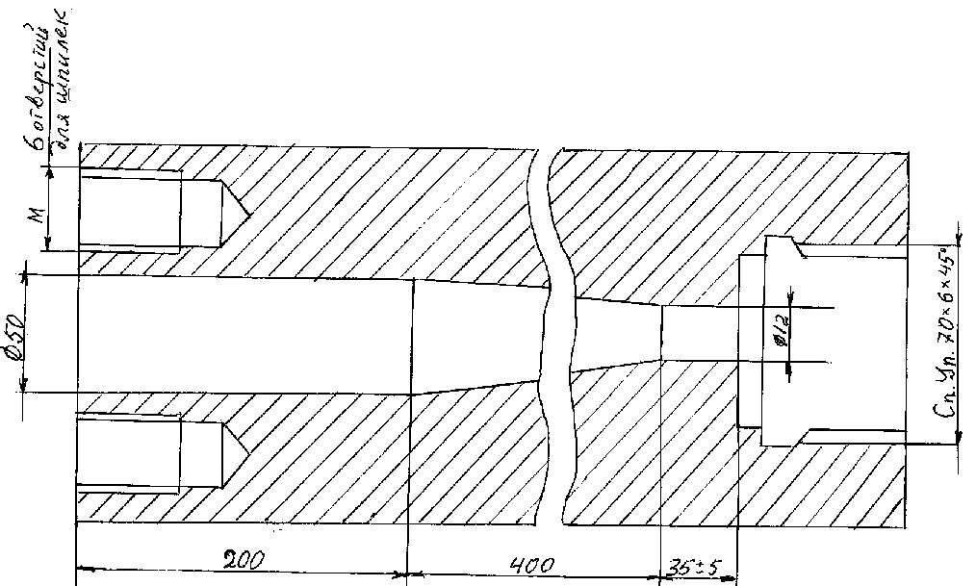
Рисунок 2.13 – Предлагаемая конструкция конического переходника для ПЛГУ ГПН-50/12,7

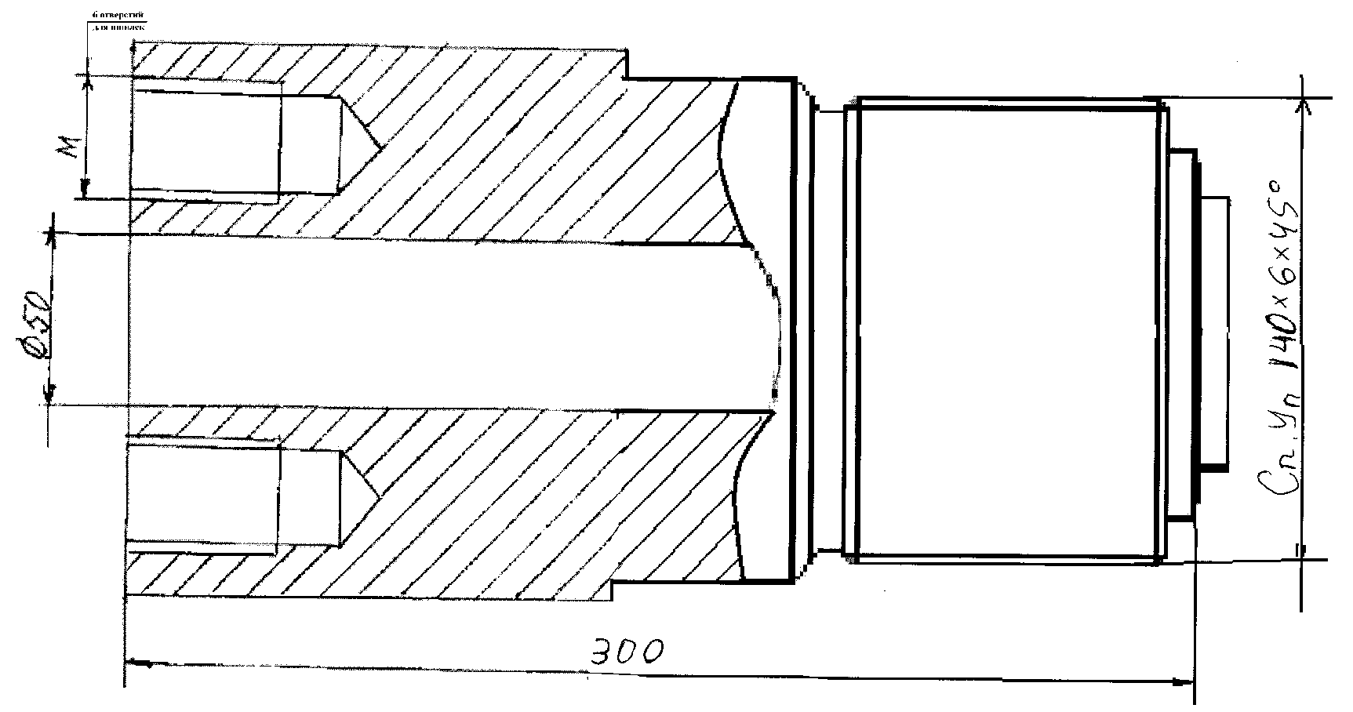
Рисунок 2.14 – Предлагаемая конструкция переходника для соединения трубы ГПН-50 и конического переходника установки ГПМ

ЗАКЛЮЧЕНИЕ
В настоящем НТО представлены результаты научно-исследовательской работы, предусмотренной этапом 5 календарного плана по СЧ НИР «Норма-2018» (государственный контракт № 851-0302/16/151 от 11.10.2016 г., ДС №1 от 09.12.2016 г., ДС № 2 от 03.05.2017 г пп. 3.2.5.3 ТЗ СЧ НИР «Норма-2018»).
Работы выполнены в полном объеме. Для обеспечения разработки рекомендаций и проекта технического задания по созданию двухступенчатых баллистических установок отработки ударной прочности изделий РКТ с использованием воздуха в качестве рабочего газа первой ступени выполнены следующие работы:
- Проведен анализ существующих конструктивных элементов установки ГПН-50.
- Определены перспективные решения для создания на базе пневматической установки ГПН-50 двухступенчатой легкогазовой установки.
- Разработаны математическая модель, алгоритм и программа расчета процесса метания твердых тел из пневмолегкогазовых двухступенчатых установок диафрагменного типа.
- Проведены тестовые и предварительные расчеты основных параметров выстрела пневмолегкогазовых установок с ОВД первой ступени различного объема, а также с использованием различных газов в ОВД, камере сжатия первой и второй ступени.
- Разработаны рекомендации по созданию двухступенчатых баллистических установок отработки ударной прочности изделий РКТ с использованием воздуха в качестве рабочего газа первой ступени.
- Разработан проект технического задания на ОКР по созданию двухступенчатых баллистических установок отработки ударной прочности изделий РКТ с использованием воздуха в качестве рабочего газа первой ступени.
В материалах НИР рассмотрены вопросы, необходимые для реализации следующих пунктов межведомственного перечня технологий создания и использования перспективных космических средств различного целевого назначения, направленных на реализацию приоритетных направлений развития науки, технологий и техники Российской Федерации и перечня критических технологий Российской Федерации на 2013-2016 годы:
- п.п. 4.1.15 «Технологии разработки и создания средств экранной защиты орбитальных станций и КА от воздействия частиц космического мусора и микрометеоритов»,
- п.п. 4.1.109 «Технологии создания надувных трансформируемых модулей и конструкций для пилотируемых космических комплексов».
Рекомендации и исходные данные по конкретному использованию результатов НИР: используя результаты проведенных расчетно-экспериментальных исследований, разработать двухступенчатую легкогазовую установку для ускорения ударников до скоростей от 3 до 5 км/с c использованием сжатого воздуха и легкого газа в качестве рабочих тел первой ступени.
Полнота решений поставленных задач. Задачи, поставленные в техническом задании и ведомости исполнения по этапу 5 СЧ НИР «Норма-2018», полностью выполнены.
Технико-экономическая эффективность внедрения результатов данной НИР. Результаты могут использоваться в дальнейших запланированных работах по созданию на базе установки ГПН-50 Центра прочности ФГУП ЦНИИмаш принципиально новой двухступенчатой установки, использующей воздух и легкий газ в качестве рабочих тел.
Научно-технический уровень выполненной НИР в сравнении с лучшими достижениями в данной области. Выполненные работы не имеют аналогов в России и соответствуют известному уровню аналогичных исследований за рубежом.

СПИСОК ИСПОЛЬЗОВАННЫХ ИСТОЧНИКОВ
- Научно-технический отчет №47702388027160001050/(26-5550-2016)-5557/317-2016-01-2 «Исследование возможности и разработка методических основ по созданию на базе установки ГПН-50 двухступенчатой легкогазовой установки с использованием в качестве рабочих тел первой ступени сжатого воздуха и легкого газа с целью повышения ресурса, технологичности установки и улучшения экологии при проведении испытаний», 2016 г., ТГУ;
- Научно-технический отчет №47702388027160001050/(26-5550-2016)-5557/317-2016-02-2 «Проведение расчетов рабочих режимов двухступенчатой легкогазовой установки с использованием сжатого воздуха и легкого газа в качестве рабочего тела первой ступени», 2017 г., ТГУ;
- Научно-технический отчет №47702388027160001050/(26-5550-2016)-5557/317-2016-03-3 «Разработка рекомендаций по выбору проектных параметров двухступенчатой легкогазовой установки с использованием сжатого воздуха и легкого газа в качестве рабочего тела первой ступени», 2018 г., ТГУ.
- Жаровцев В.В., Комаровский Л.В., Погорелов Е.И. Математическое моделирование и оптимальное проектирование баллистических установок. - Томск : Изд - во Томск. ун - та, 1989 - 254 с.
- Бубенчиков А.М., Комаровский Л.В., Харламов С.Н. Математические модели течения и теплообмена во внутренних задачах динамики вязкого газа.- Томск : Изд - во Томск. Ун - та, 1993 - 178 с.
- Хоменко Ю.П., Ищенко А.Н, Касимов В.З. Математическое моделирование внутрибаллистических процессов в ствольных системах. – Новосибирск: Изд во СО РАН, 1999. – 256 с.
- Христенко Ю.Ф. Экспериментальные исследования основных внутрибаллистических процессов легкогазовых установок// Международная конференция «Всесибирские чтения по математике и механике»: Избранные доклады. Т2. Механика. Часть 2 – Томск: Изд-во Том. ун-та, 1977. С 114 – 122.
- Комаровский Л.В, Синяев С.В. Аналитические аппроксимации реальных уравнений состояния водорода и гелия в широкой области изменения термодинамических величин. – В кн: Газовая динамика. Изд во Том. ун-та1977, с71 – 82.
- Жаровцев В.В. О влиянии воздуха в камере сжатия легкогазовой установки на баллистику выстрела. //Изв. вузов. Физика. – 2008. – № 8/2. C. 161 - 163.
- Годунов С.К., Забродин А.В., Иванов М.Я. и др. Численное решение многомерных задач газовой динамики. – М.: Наука, 1976 – 400 с.
- Гнесин В.И., Ершов С.В.// Моделирование в механике. Новосибирск: ИТПМ СО АН СССР. 1988. Т.2. № 2. С. 39 – 47.
- Христенко Ю.Ф. К проблеме повышения живучести двухступенчатых баллистических установок. “Прикладная механика и техническая физика”, 2000. Т. 41, №6. С. 153-160.
- Орлов Б. В., Ларман Э. К., Маликов В. Г. Устройство и проектирование стволов артиллерийских орудий. М., машиностроение, 1976, 432 с.

ПРИЛОЖЕНИЕ А
ПРОЕКТ
Государственная корпорация по космической деятельности «Роскосмос»
ФЕДЕРАЛЬНОЕ ГОСУДАРСТВЕННОЕ УНИТАРНОЕ ПРЕДПРИЯТИЕ
«ЦЕНТРАЛЬНЫЙ НАУЧНО-ИССЛЕДОВАТЕЛЬСКИЙ ИНСТИТУТ МАШИНОСТРОЕНИЯ»
(ФГУП «ЦНИИмаш»)
Экз. № ___
Номер гос. регистрации  4770238802716000105  Инв. № 5557-31-2018 | УТВЕРЖДАЮ  Заместитель генерального директора по прикладным исследованиям, испытаниям и экспериментальной базе  ФГУП ЦНИИмаш  канд. физ. - мат. наук  __________________В.А. Титов  «___» _____________ 2018 г.  м.п.

ТЕХНИЧЕСКОЕ ЗАДАНИЕ
НА ОПЫТНО-КОНСТРУКТОРСКУЮ РАБОТУ
Создание двухступенчатых баллистических установок отработки ударной прочности изделий РКТ с использованием воздуха в качестве рабочего газа первой ступени
№851-0302/16/151-5-5557-31-2018
(Этап 5 календарного плана государственного контракта от 11.10.2016 г. №_851-0302/16/151, ДС №1 от 09.12.2016 г., ДС № 2 от 03.05.2017 г., п._3.2.2.2 ТЗ СЧ НИР «Норма-2018»)
«Федеральная космическая программа России на 2016-2025 годы»
Научный руководитель темы,  и.о. начальника НТЦ-5,  канд. техн. наук | ________________  подпись, дата | И.С. Комаров
Заместитель начальника центра по экспериментальной базе - главный инженер | ________________  подпись, дата | П.В. Митин
Начальник отдела 5557, канд. техн. наук | ________________  подпись, дата | И.С. Комаров
Нормоконтролер | ________________  подпись, дата | Э.Р. Юмагулов

Королев 2018 г.

СОДЕРЖАНИЕ
1 Наименование, шифр ОКР, основание, исполнитель и сроки выполнения ОКР 59
2 Цель выполнения ОКР, наименование и индекс изделия 59
3 Тактико-технические требования к изделию 59
4 Технико-экономические требования 65
5 Требования к видам обеспечения 65
6 Требования к сырью, материалам и КИМП 66
7 Требования к консервации, упаковке и маркировке 66
8 Требования к учебно-тренировочным средствам 66
9 Специальные требования 66
10 Требования защиты государственной и (или) служебной тайны при выполнении работ 66
11 Требования к порядку разработки конструкторской документации на военное время 66
12 Этапы выполнения ОКР 67
13 Порядок выполнения и приемки 69
Приложение А 70

1 Наименование, шифр ОКР, основание, исполнитель и сроки выполнения ОКР
1.1 Наименование: «Создание двухступенчатых баллистических установок отработки ударной прочности изделий РКТ с использованием воздуха в качестве рабочего газа первой ступени».
1.2 Шифр: ОКР «ГПНМ».
1.3 Настоящее техническое задание выпущено в соответствии с Федеральной космической программой России на 2016-2025 годы (ФКП-2025), утверждена постановлением Правительства РФ от 23 марта 2016 г. № 230.
1.4 Заказчик: Государственная корпорация по космической деятельности «Роскосмос».
1.5 Исполнитель: ФГУП ЦНИИмаш.
1.6 Сроки выполнения: в соответствии с ведомостью исполнения контракта.

2 Цель выполнения ОКР, наименование и индекс изделия
2.1 Целью создания двухступенчатых баллистических установок отработки ударной прочности изделий РКТ с использованием воздуха в качестве рабочего газа первой ступени является обеспечение повышение технологичности при наземной экспериментальной отработки ударной прочности изделий РКТ.
2.2 Наименование разрабатываемому изделию присваивается после постановки комплектов РКД на учет.
2.3 Индекс изделия: не присваивается.

3 Тактико-технические требования к изделию
3.1 Состав изделия
В состав баллистического устройства входят:
-отсек высокого давления (ОВД), с устройствами зажима и принудительного раскрытия диафрагмы, объемом 0,008…0,03 м³;
- диафрагма, отделяющая ОВД от камеры сжатия;
-камера сжатия первой ступени длиной 5,6 м и внутренним диаметром 50 мм;
- переходник от ОВД к камере сжатия;
- поршень длиной 250…400 мм, диаметром 50 мм ;
- конический переходник между камерой сжатия и баллистическим стволом;
- баллистический ствол длиной 3…4 м, внутренний диаметр 5…15 мм;
- вставка, для установки метаемого элемента и диафрагмы, отделяющей баллистический ствол от конического переходника;
- устройство для извлечения поршня из конического переходника;
- баротрасса для отделения ударника от поддона;
- раздвижная вакуумная камера для размещения мишени, элементов системы измерения скорости ударника и параметров ударных волн в мишени, проведения кино и рентгеновской съёмки процесса соударения ударника с мишенью.
3.1.1.2. В состав системы вакуумирования и газоснабжения входят:
- баротрасса для разделения поддона и частицы;
-раздвижная вакуумная камера для размещения объекта испытаний;
-переносные баллоны с рабочими газами (водород, гелий, азот);
- стационарная баллонная батарея (воздух) с трубопроводами;
-пневмощиты с арматурой, редукторами и манометрами для заполнения сжатым воздухом ОВД, управления устройствами зажима и принудительного раскрытия диафрагмы( производство выстрела), управления клыковыми зажимами раздвижной вакуумной камеры;
- вакуумный насос для вакуумирования камеры сжатия перед заполнением рабочим газом;
-пневмощит с арматурой, редукторами и манометрами для заполнения камеры сжатия рабочим газом (гелий,водород) при давлении 1,0-3,5 МПа;
- вакуумный насос для вакуумирования баротрассы , баллистического ствола и раздвижной вакуумной камеры;
- устройство для утилизации рабочего газа после срабатывания установки;
3.1.3. В состав лафетной части входят:
- опоры под ОВД и камерой сжатия, коническим переходником, баллистическим стволом, баротрассой и вакуумной камерой;
- устройство для разборки стволов и прочистки после выстрела.
3.1.4 Система измерения скорости ударника включает датчики , регистратор, соединительные кабельные линии, разъемы.
3.2 Требования, предъявляемые к разрабатываемой РКД
3.2.1. Баллистическое устройство должно обеспечивать ускорение компактных металлических частиц (алюминий, сталь) с характерным размером 4,0…15,0 мм до скоростей 4…6 км/с.
3.2.2. Баллистическое устройство должно иметь следующие параметры:
- калибр камеры сжатия – 50мм, калибр баллистического ствола – 18мм (уточняется по результатам баллистического расчета);
- длина камеры сжатия и баллистического ствола должны обеспечивать заданные в п. 3.2.1 ТЗ на СЧ НИР «Норма-2018» скорости частицы;
- длина конической части переходника между камерой сжатия и баллистическим стволом должна быть такой, чтобы угол раствора конуса составлял 2.5…3°;
- конструкция опоры под ОВД и переходник от ОВД к камере сжатия должны позволять устанавливать имеющиеся ОВД с рабочим объемом для сжатого газа 8дм³ или 30дм³;
- в конструкции конической части переходника необходимо использовать скрепленные двух- и трехслойные переходники, в которых внутренний лейнер может быть выполнен из орудийной стали или из термоизносостойкого материала, (ориентировочно из сплава ВНЖ-90).
3.2.3. Должны быть приведены баллистический и прочностной расчеты баллистической части установки ГПМ.
Перечисленные требования уточняются на стадии проектирования.
3.3 Место проведения испытаний.
Испытания должны проводиться в лабораторном зале №2 корпуса динамических испытаний (корпус КДИ) Центра прочности ФГУП ЦНИИмаш.
3.4 Объект испытания
Объектом испытаний (ОИ) является элементы противометеороидной защиты изделий ракетно-космической техники (РКТ) в соответствии с исходными данными.
3.5 Требования назначения
Под стендом понимается конструкция, состоящая из элементов указанных в 3.1.1, для проведения испытаний элементов проивометеороидной защиты изделий РКТ на ударное воздействие осколочно-метеороидной среды.
Стенд должен позволять проводить испытания на режимах, указанных в таблице 1.

Таблица 1 – Режимы испытаний
Параметр | Значение параметра
Скорость частицы, км/с | 4…6
Диаметр метаемой частицы, мм | 4,0…15,0

3.6 Требования по радиоэлектронной защите
Требования по радиоэлектронной защите не предъявляются.
3.7 Требования по живучести и стойкости к внешним воздействующим факторам (ВВФ)
Требования по живучести и стойкости к ВВФ не предъявляются.
3.8 Требования надежности
3.8.1 Баллистическая часть установки должна иметь рабочий ресурс не менее 100 выстрелов.
3.9 Требования эргономики, обитаемости и технической эстетики
Требования эргономики, обитаемости и технической эстетики не предъявляются.
3.9.1 Органы визуального контроля должны удовлетворять требованиям ГОСТ 12.2.049-80.
3.10 Требования к эксплуатации, хранению, удобству технического обслуживания
3.10.1. Эксплуатационная документация должна соответствовать ГОСТ 2.601-95, ГОСТ В 20.57.301-85.
3.10.2. Конструкция баллистической части установки должна допускать удобное извлечение поршня из конического переходника после эксперимента и чистку стволов. Время восстановления установки к следующему выстрелу должно составлять 2 - 3 часа при двух - трех операторах.
3.11 Требования к транспортабельности
Требования к транспортабельности не предъявляются.
3.12 Требования безопасности
Проектируемые изделия и оборудование должны отвечать требованиям:
-технического регламента «О безопасности машин и оборудования», утвержденного Постановлением Правительства Российской Федерации от 15 сентября 2009 г. № 753;
- ГОСТ 12.1.004-91 ССБТ. Пожарная безопасность. Общие требования.
3.13 Требования обеспечения режима секретности
3.13.1 Требования обеспечения режима секретности не предъявляются.
3.13.2 Требования защиты от ИТР не предъявляются.
3.14 Требования по стандартизации, унификации и каталогизации
3.14.1 Разработка конструкторской документации на установку должна осуществляться с рациональным заимствованием конструктивного и технологического заделов, ранее разработанных и находящихся в эксплуатации аналогичных установок.
3.14.2 Система вакуумирования и газоснабжения должна максимально использовать имеющееся оборудование и существующую систему вентиляции установки ГПН-50 (ИИ3653 00.00.000).
3.14.3 Лафетная часть должна проектироваться с использованием элементов лафета установки ГПН-50 и обеспечивать точное прицеливание в заданную точку на мишени.
3.14.4 Требования по каталогизации не предъявляются.
3.15 Требования технологичности
Требования технологичности не предъявляются.
3.16 Конструктивные требования
3.16.1 Создаваемая документация (схемная, конструкторская, технологическая, текстовая, программная) должна учитывать требования ЕСКД, ЕСТД, ЕСПД и других нормативных документов, действующих в отрасли и у Исполнителя, с учетом требований ГОСТ 2.102-73.
3.17 Требования безопасности электрооборудования.
3.17.1 При выполнении любых операций согласно инструкции по эксплуатации должна быть обеспечена максимальная безопасность обслуживающего персонала.
3.17.3 Приборы не должны содержать источников загрязнения окружающей среды.

4 Технико-экономические требования
Стоимость работ не должна превышать цены, установленной договором на создание стенда, и может изменяться в пределах, установленных действующим законодательством Российской Федерации.

5 Требования к видам обеспечения
5.1 Требования к нормативно-техническому обеспечению
5.1.1 Конструкторская документация должна быть выполнена в соответствии с требованиями стандартов ЕСКД, ЕСТД, ЕСПД и иных нормативных документов, действующих в отрасли и у Исполнителя.
5.1.2 Наименование, обозначение, правила написания и применения единиц физических величин в конструкторской документации должны соответствовать требованиям ГОСТ 8. 417-91.
5.2 Требования к метрологическому обеспечению
Рабочие эталоны и средства измерений должны быть утверждённого типа, поверены и иметь свидетельство о поверке с действующим сроком.
Обозначения единиц измерений и форма представления результатов по ГОСТ 8.417-2002.
5.3 Требования к диагностическому обеспечению
Требования к диагностическому обеспечению не предъявляются.
5.4 Требования к математическому, программному и информационному обеспечению
Требования к математическому, программному и информационному обеспечению не предъявляются.

6 Требования к сырью, материалам и КИМП
6.1 Закладываемые при проектировании составные части, покупаемые изделия и материалы должны быть, как правило, общепромышленного применения и выбраны таким образом, чтобы обеспечить требуемую точность и долговечность работы оборудования и оснастки, а также безотказность их работы.
6.2 Материалы баллистической части должны удовлетворять требованиям прочности при расчетном давлении.

7 Требования к консервации, упаковке и маркировке
Требования к консервации, упаковке и маркировке не предъявляются.

8 Требования к учебно-тренировочным средствам
Требования к учебно-тренировочным средствам не предъявляются.

9 Специальные требования
Специальные требования не предъявляются.

10 Требования защиты государственной и (или) служебной тайны при выполнении работ
При выполнении работ не должны использоваться сведения, составляющие государственную тайну.

11 Требования к порядку разработки конструкторской документации на военное время
Требования к порядку разработки конструкторской документации на военное время не предъявляются.

12 Этапы выполнения ОКР
№ этапа | Наименование этапа, содержание работ | Ожидаемый результат этапа ОКР | Документ, разрабатываемый при выполнении работ по этапу | Сроки выполнения работ
 |  |  |  | Дата начала выполнения работ | Дата окончания выполнения работ
1 | Разработка эскизного проекта на изготовление стенда | Разработка технической документации на двухступенчатую баллистическую установку для отработки ударной прочности изделий РКТ с использованием воздуха в качестве рабочего газа первой ступени | Эскизный проект | с даты заключения государственного контракта (Т₀) | Т₀ + 3 мес.
2 | Разработка (доработка) РКД на изготовление стенда | Разработка (доработка) РКД на двухступенчатую баллистическую установку для отработки ударной прочности изделий РКТ с использованием воздуха в качестве рабочего газа первой ступени | Комплекты  РКД на разрабатываемый стенд  Акты о постановке комплектов РКД на учет  Заключения метрологической экспертизы на РКД | Т₀ + 3мес. | Т₀ + 6 мес.
3 | Изготовление (в том числе проведение автономных испытаний систем стенда, корректировка РКД по результатам испытаний при необходимости) и поставка оборудования для стенда | Изготовление деталей и сборочных единиц, проведение автономных испытаний, корректировка РКД по результатам испытаний (при необходимости) для двухступенчатой баллистической установки для отработки ударной прочности изделий РКТ с использованием воздуха в качестве рабочего газа первой ступени | Акты об изготовлении систем  Акты автономных испытаний систем  Решение по актам автономных испытаний систем  Акты о корректировки РКД (при необходимости)  Решение о присвоении РКД литеры И | Т₀ + 6 мес. | Т₀ + 15 мес.
4 | Монтаж стенда, проведение приемо-сдаточных испытаний стенда. Ввод в эксплуатацию | Монтаж установки для отработки ударной прочности изделий РКТ с использованием воздуха в качестве рабочего газа первой ступени, проведение приемо-сдаточных испытаний. Ввод в эксплуатацию | Акты о монтаже систем  Акты приемо-сдаточных испытаний стенда  Акты о вводе в опытную эксплуатацию стенда | Т₀ + 15 мес. | Т₀ + 21 мес.

13 Порядок выполнения и приемки
Разрабатываемая РКД должна быть согласована в порядке, установленном ГОСТ 2.902-2005, и оформлена на электронном и бумажном носителях.

СОГЛАСОВАНО:

Начальник лаборатории | ___________  (подпись, дата) | Е.П. Буслов
Начальник сектора | ___________  (подпись, дата) | Н.А. Товарнова
Начальник сектора | ___________  (подпись, дата) | Б.И. Абашкин
Инженер 1 категории | ___________  (подпись, дата) | К.Ю. Голуб
Инженер | ___________  (подпись, дата) | Л.Б. Васильченко

Приложение А
(справочное)
Перечень принятых сокращений

ВВФ | – | внешние воздействующие факторы;
ЕСКД | – | единая система конструкторской документации;
КИМП | – | комплектующее изделие межотраслевого применения;
НТЦ | – | научно-технический центр;
ОВД | – | отсек высокого давления;
ОИ | – | объект испытания;
ОКР | – | опытно-конструкторская работа;
РКД | – | рабочая конструкторская документация;
РКТ | – | ракетно-космическая техника.

ПРИЛОЖЕНИЕ Б
